МИНОБРНАУКИ РОССИИ

Федеральное государственное бюджетное образовательное учреждение

высшего образования

«Пензенский государственный технологический университет»

(ПензГТУ)

УТВЕРЖДАЮ

Ректор _________ Д.В. Пащенко

«______»______________2020 г.

**Паспорт образовательной программы**

**«ПРОМЫШЛЕННЫЙ ДИЗАЙН В СИСТЕМАХ CAD»**

Пенза, 2020

**Паспорт Образовательной программы**

**«Промышленный дизайн в системах CAD»**

|  |  |
| --- | --- |
| **Версия программы** | **1** |
| **Дата Версии** | **24.09.2020** |

1. **Сведения о Провайдере**

|  |  |  |
| --- | --- | --- |
| 1.1 | Провайдер | Федеральное государственное бюджетное образовательное учреждение высшего образования «Пензенский государственный технологический университет» |
| 1.2 | Логотип образовательной организации | PenzGTU 1140 |
| 1.3 | Провайдер ИНН | 5835055697 |
| 1.4 | Ответственный за программу ФИО | Хрусталькова Наталья Александровна |
| 1.5 | Ответственный должность | Директор института дополнительного профессионального образования |
| 1.6 | Ответственный Телефон | 8-967-449-84-47 |
| 1.7 | Ответственный Е-mail | idpo-penzgtu@mail.ru |

1. **Основные Данные**

|  |  |  |
| --- | --- | --- |
| **№** | **Название** | **Описание** |
| 2.1 | Название программы | Промышленный дизайн в системах CAD |
| 2.2 | Ссылка на страницу программы | <http://www.penzgtu.ru/fileadmin/filemounts/fpkipp/cifra_sertif/prg1.pdf> |
| 2.3 | Формат обучения | онлайн (очная, с применением дистанционных образовательных технологий обучения) |
|  | Подтверждение от ОО наличия возможности реализации образовательной программы с применением электронного обучения и (или) дистанционных образовательных технологий с возможностью передачи данных в форме элементов цифрового следа | 1. Образовательный портал Института дополнительного профессионального образования для реализации дополнительных образовательных программ повышения квалификации и профессиональной переподготовки <https://dpo.penzgtu.ru/>.  2. Образовательный портал Федерального центра компетенций педагогических работников учреждений СПО в области онлайн-обучения <https://dpospo.penzgtu.ru/>.  3. Платформа для проведения вебинаров «Mirapolis Virtual Room (MVRL-12m-50)» (Лицензионный договор № 48/02/20-К от 13 февраля 2020 г.). |
| 2.4 | Уровень сложности | Базовый |
| 2.5 | Количество академических часов | 72 |
|  | Практикоориентированный характер образовательной программы: не менее 50 % трудоёмкости учебной деятельности отведено практическим занятиям и (или) выполнению практических заданий в режиме самостоятельной работы (кол-во академических часов) | Дополнительная профессиональная программа повышения квалификации носит практико-ориентированный характер и содержит 56,9 % (41 ак. часов) трудоемкости учебной деятельности в виде практических занятий и 18,1 % (13 ак. часов) самостоятельная работа в виде практических заданий. Общая практико-ориентированная часть программы составляет 75 % (54 ак. часов). |
| 2.6 | Стоимость обучения одного обучающегося по образовательной программе, а также предоставление ссылок на 3 (три) аналогичные образовательные программы иных организаций, осуществляющих обучение, для оценки объективности стоимости или обоснование уникальности представленной образовательной программы в случае отсутствия аналогичных образовательных программ на рынке образовательных услуг | **15 000, 00** **руб.**  1) <https://stankin.ru/pages/id_67/page_161> (стоимость), <https://stankin.ru/pages/id_72/page_739> (описание программы)  2) <https://etu.ru/ru/povyshenie-kvalifikacii/programmy/sistemy-avtomatizirovannogo-proektirovaniya-i-modelirovaniya/sistemy-avtomatizirovannogo-proektirovaniya-i-modelirovaniya1/rabota-v-sisteme-avtomatizirovannogo-proektirovaniya-kompas-3d>  3) <https://www.isuct.ru/department/idpo/skills-improvement> (стоимость), <https://www.isuct.ru/department/idpo/skills-improvement/3d> (описание программы)  4)<https://www.cntiprogress.ru/seminarsforcolumn/37327.aspx>  5) <https://cadacademy.ru/courses/promyshlennyy-dizayn/autodesk-alias/>  6) <http://edu.bmstu.ru/napravleniya-obucheniya/sapr/rhinoceros_basic_3d> |
| 2.7 | Минимальное количество человек на курсе | 100 |
| 2.8 | Максимальное количество человек на курсе | 120 |
| 2.9 | Данные о количестве слушателей, ранее успешно прошедших обучение по образовательной программе | 120 |
| 2.10 | Формы аттестации | В программе предусмотрены следующие формы аттестации:  1. Входной контроль (входной тест).  2. Промежуточный контроль (тестирование).  3. Итоговый контроль (итоговая аттестация в форме комплексного экзамена предусматривает прохождение итогового тестирования и защиту выпускной работы) |
|  | Указание на область реализации компетенций цифровой экономики, к которой в большей степени относится образовательная программа, в соответствии с Перечнем областей | Промышленный дизайн и 3D-моделирование |

**3. Аннотация программы**

**1) Общая характеристика компетенций, качественное изменение которых осуществляется в результате обучения или которые формируются в результате освоения образовательной программы:**

**Профессиональная компетенция 1: «Способен осуществлять компьютерное моделирование, визуализацию, презентацию модели продукта»**.

**Знает:**

− методы и средства 3D-моделирования;

− теоретические основы геометрического моделирования;

− основы компьютерной графики и компьютерного моделирования.

**Умеет:**

− использовать современные средства компьютерной графики и в том числе: анализировать и синтезировать пространственные объекты по чертежу детали и выполнять трёхмерное (3D) геометрическое моделирование деталей;

− собирать» на компьютере 3D модель сборочной единицы из 3D моделей отдельных деталей, входящих в эту сборочную единицу;

− создавать рендерные изображения и анимацию работы, сборки разборки изделия.

**Владеет навыками:**

− работы в системах автоматизированного проектирования;

− выбора оптимального алгоритма построения 3D-модели;

− визуализации работы промышленного изделия с помощью средств CAD-систем;

− презентации модели методом создания фотореалистичных изображений.

**Профессиональная компетенция 2: «Способен конструировать элементы продукта с учетом эргономических требований».**

**Знает**:

− основы проектирования промышленных объектов;

− прикладные библиотеки и функциональности систем автоматизированного проектирования, применяемых при моделировании промышленных изделий;

− правила и методику выполнения чертежно-графических работ;

− требования ГОСТ ЕСКД к оформлению чертежей деталей и сборочных единиц;

− правила оформления спецификации на сборочную единицу.

**Умеет:**

− конструировать параметрические 3D-моделей, металлоконструкций, листовых тел, механических передач с использованием профессиональных инженерных инструментов САПР;

− применять действующие стандарты, положения и инструкции по оформлению технической документации;

− по 3D модели выполнять ассоциативный чертеж детали в соответствии с ГОСТ ЕСКД;

− выполнять ассоциативный чертёж сборочной единицы и спецификацию к нему.

**Владеет навыками:**

− выбора наиболее рационального способа (библиотеки или функциональности САD-систем) для конструирования промышленных изделий;

− использования профессиональных инженерных инструментов CAD-систем;

− создания ассоциированных сборочных и рабочих чертежей промышленных изделий

**2) Описание требований и рекомендаций для обучения по образовательной программе:**

К освоению программы допускаются граждане трудоспособного возраста женщины (18-60 лет) и мужчины (18-65 лет) со средним профессиональным и/или высшим образованием, не получающие пенсионные выплаты по возрасту, зарегистрированные по месту жительства в участвующем в программе регионе. Специальной квалификации не требуется. Наличие опыта профессиональной деятельности не требуется.

Рекомендации к материально-техническим средствам обучения:

1. Монитор, системный блок (с клавиатурой и мышью), стол офисный, кресло офисное, проектор с проекционным экраном либо плазменная панель для демонстрации картинки с экрана компьютера;

преподавателя

2. Программное обеспечение:

− Компас-3D компании АСКОН

− Acrobat Reader

− Microsoft Office

**3) Краткое описание результатов обучения в свободной форме, а также описание востребованности результатов обучения в профессиональной деятельности.**

**1. Знание (осведомленность в областях):**

* методы и средства 3D-моделирования;
* теоретические основы геометрического моделирования;
* основы компьютерной графики и компьютерного моделирования.
* основы проектирования промышленных объектов;
* прикладные библиотеки и функциональности систем автоматизированного проектирования, применяемых при моделировании промышленных изделий
* правила и методику выполнения чертежно-графических работ;
* требования ГОСТ ЕСКД к оформлению чертежей деталей и сборочных единиц;
* правила оформления спецификации на сборочную единицу;

**2.** **Умение (способность к деятельности)**

* использовать современные средства компьютерной графики и в том числе: анализировать и синтезировать пространственные объекты по чертежу детали и выполнять трёхмерное (3D) геометрическое моделирование деталей;
* собирать» на компьютере 3D модель сборочной единицы из 3D моделей отдельных деталей, входящих в эту сборочную единицу;
* создавать рендерные изображения и анимацию работы, сборки разборки изделия.
* конструировать параметрические 3D-моделей, металлоконструкций, листовых тел, механических передач с использованием профессиональных инженерных инструментов САПР
* применять действующие стандарты, положения и инструкции по оформлению технической документации,
* по 3D модели выполнять ассоциативный чертеж детали в соответствии с ГОСТ ЕСКД
* выполнять ассоциативный чертёж сборочной единицы и спецификацию к нему.

**3. Навыки (использование конкретных инструментов)**

* работы в системах автоматизированного проектирования;
* выбора оптимального алгоритма построения 3D-модели;
* визуализации работы промышленного изделия с помощью средств CAD-систем
* презентации модели методом создания фотореалистичных изображений
* выбора наиболее рационального способа (библиотеки или функциональности САD-систем) для конструирования промышленных изделий;
* использования профессиональных инженерных инструментов CAD-систем;
* создания ассоциированных сборочных и рабочих чертежей промышленных изделий

**Востребованность результатов обучения** по окончании дополнительной профессиональной программы повышения квалификации «Промышленный дизайн в системах CAD» слушатель способен реализовывать в своей профессиональной деятельности трудовой функции – А Реализация эргономических требований к продукции, создание элементов промышленного дизайна в соответствии с профессиональным стандартом «Промышленный дизайнер (эргономист)» утвержденным приказом Министерства труда и социальной защиты Российской Федерации от 18 ноября 2014 года №894н:

* А/03.6 компьютерное моделирование, визуализация, презентация модели продукта.
* А/04.6 конструирование элементов продукта с учетом эргономических требований.

1. Использовать современные системы автоматизированного проектирования (класса CAD) для трехмерного моделирования деталей и сборочных единиц.

2. Использовать средства автоматизации конструкторских работ в CAD-системах посредством применения профессиональных библиотек и методов проектирования.

3. Осуществлять визуализацию, презентацию модели продукта с помощью создания фотореалистичных изображения и анимации моделей в CAD-системах.

4. Производить проектирование конструкторской документации в соответствии с требованиями и нормами единой системы конструкторской документации

МИНОБРНАУКИ РОССИИ

Федеральное государственное бюджетное образовательное учреждение

высшего образования

«Пензенский государственный технологический университет»

(ПензГТУ)

УТВЕРЖДАЮ

Ректор _________ Д.В. Пащенко

«______»______________2020 г.

**Дополнительная профессиональная программа**

**повышения квалификации**

**«ПРОМЫШЛЕННЫЙ ДИЗАЙН В СИСТЕМАХ CAD»**

Пенза, 2020

**ОБЩАЯ ХАРАКТЕРИСТИКА ПРОГРАММЫ**

**1.Цель программы**

Программа направлена на получение новой компетенции, необходимой для выполнения работ по автоматизированному проектированию трехмерных моделей промышленных изделий и конструкторской документации в системах CAD.

**2.Планируемые результаты обучения:**

2.1 Знание (осведомленность в областях):

* методы и средства 3D-моделирования;
* теоретические основы геометрического моделирования;
* основы компьютерной графики и компьютерного моделирования.
* основы проектирования промышленных объектов;
* прикладные библиотеки и функциональности систем автоматизированного проектирования, применяемых при моделировании промышленных изделий
* правила и методику выполнения чертежно-графических работ;
* требования ГОСТ ЕСКД к оформлению чертежей деталей и сборочных единиц;
* правила оформления спецификации на сборочную единицу;

2.2 Умение (способность к деятельности)

* использовать современные средства компьютерной графики и в том числе: анализировать и синтезировать пространственные объекты по чертежу детали и выполнять трёхмерное (3D) геометрическое моделирование деталей;
* собирать» на компьютере 3D модель сборочной единицы из 3D моделей отдельных деталей, входящих в эту сборочную единицу;
* создавать рендерные изображения и анимацию работы, сборки разборки изделия.
* конструировать параметрические 3D-моделей, металлоконструкций, листовых тел, механических передач с использованием профессиональных инженерных инструментов САПР
* применять действующие стандарты, положения и инструкции по оформлению технической документации,
* по 3D модели выполнять ассоциативный чертеж детали в соответствии с ГОСТ ЕСКД
* выполнять ассоциативный чертёж сборочной единицы и спецификацию к нему.

2.3 Навыки (использование конкретных инструментов)

* работы в системах автоматизированного проектирования;
* выбора оптимального алгоритма построения 3D-модели;
* визуализации работы промышленного изделия с помощью средств CAD-систем
* презентации модели методом создания фотореалистичных изображений
* выбора наиболее рационального способа (библиотеки или функциональности САD-систем) для конструирования промышленных изделий;
* использования профессиональных инженерных инструментов CAD-систем;
* создания ассоциированных сборочных и рабочих чертежей промышленных изделий

**3. Категория слушателей**

1.1. К освоению программы допускаются граждане трудоспособного возраста женщины (18-60 лет) и мужчины (18-65 лет) со средним профессиональным и/или высшим образованием, не получающие пенсионные выплаты по возрасту, зарегистрированные по месту жительства в участвующем в программе регионе.

1.2. Специальной квалификации не требуется.

1.3. Наличие опыта профессиональной деятельности не требуется

**4.Учебный план программы «Промышленный дизайн в системах CAD»**

|  |  |  |  |  |  |  |
| --- | --- | --- | --- | --- | --- | --- |
| № п/п | Модуль | Всего, час | Виды учебных занятий | | | Формы контроля |
| лекции | практические занятия | самостоятельная работа |
| 1 | Трехмерное моделирование деталей и сборочных единиц | 20 | 2 | 14 | 4 | Тест |
| 2 | Средства автоматизации конструкторских работ в CAD-системах | 23 | 4 | 16 | 3 | Тест |
| 3 | Основы рендеринга и анимирования моделей в CAD-системах | 8 | 2 | 4 | 2 | Тест |
| 4 | Проектирование конструкторской документации | 15 | 4 | 7 | 4 | Тест |
| 5 | **Итоговая аттестация** | 6 | - | - | - | **Экзамен** (тест + защита итоговой выпускной работы) |
| **Итого** | | **72** | **12** | **41** | **13** | **6** |

**5.Календарный план-график реализации образовательной** программы

**Периодичность набора групп:** каждый понедельник месяца.

|  |  |  |  |
| --- | --- | --- | --- |
| **№ п/п** | **Наименование учебных модулей** | **Трудоёмкость (час)** | **Сроки обучения** |
| **1** | Модуль 1. Трехмерное моделирование деталей и сборочных единиц | 20 | 02.11.2020-06.11.2020 |
| **2** | Модуль 2. Средства автоматизации конструкторских работ в CAD-системах | 23 | 09.11.2020-16.11.2020 |
| **3** | Модуль 3. Основы рендеринга и анимирования моделей в CAD-системах | 8 | 17.11.2020-18.11.2020 |
| **4** | Модуль 4. Проектирование конструкторской документации | 15 | 19.11.2020-24.11.2020 |
| **5** | Итоговая аттестация | 6 | 25.11.2020 |
| **Всего:** | | **72** | 02.11.2020-25.11.2020 |

**6.Учебно-тематический план программы «****Промышленный дизайн в системах CAD»**

|  |  |  |  |  |  |  |
| --- | --- | --- | --- | --- | --- | --- |
| **№ п/п** | **Модуль/Тема** | **Всего, час** | **Виды учебных занятий** | | | **Формы контроля** |
| **лекции** | **практические занятия** | **самостоятельная работа** |
| 1 | **Трехмерное моделирование деталей и сборочных единиц** | **20** | **2** | **14** | **4** | Тест |
| 1.1 | Твердотельное моделирование деталей | 11 | 1 | 8 | 2 |
| 1.2 | Моделирование сборочных единиц | 9 | 1 | 6 | 2 |
| 2 | **Средства автоматизации конструкторских работ в CAD-системах** | **23** | **4** | **16** | **3** | Тест |
| 2.1 | Параметризация как средство автоматизации моделирования | 6 | 1 | 4 | 1 |
| 2.2 | Моделирование валов и механических передач с использованием прикладных библиотек | 6 | 1 | 4 | 1 |
| 2.3. | Моделирование металлоконструкций и листовых тел | 11 | 2 | 8 | 1 |
| 3 | **Основы рендеринга и анимирования моделей в CAD-системах** | **8** | **2** | **4** | **2** | Тест  Тест |
| 3.1 | Рендеринг как средство визуализации продукта | 4 | 1 | 2 | 1 |
| 3.2 | Создание анимациисборочных изделий | 4 | 1 | 2 | 1 |
| 4 | **Проектирование конструкторской документации** | **15** | **4** | **7** | **4** |
| 4.1 | Требования к оформлению конструкторской документации. Стандарт ЕСКД | 7 | 3 | 2 | 2 |
| 4.2 | Автоматизация построения чертежей | 8 | 1 | 5 | 2 |
| 5 | **Итоговая аттестация** | **6** | - | - | - | **Экзамен** (тест + защита итоговой выпускной работы) |
|  | **Итого** | **72** | **12** | **41** | **13** | **6** |

**7. Учебная (рабочая) программа повышения квалификации «Промышленный дизайн в системах CAD».**

**Модуль 1. Трехмерное моделирование деталей и сборочных единиц (20 час.)**

**Тема 1.1.** **Твердотельное моделирование деталей (11 час.)**

Содержание темы: Понятия «Деталь», создание эскизов и построения в них, команды панелей «Геометрия», «обозначения», «Изменения геометрии», «Размеры», «Элементы тела», построение 3D-моделей основными операциями: операция выдавливания, операция вращения, кинематическая операция, операция по сечениям.

**Самостоятельная работа** по теме «Твердотельное моделирование деталей» **(2 часа)** заключается в моделировании деталей входящих в состав сборочной единицы «Серьга подвесная».

**Тема 1.2. Моделирование сборочных единиц (9 час.)**

Содержание темы: понятие «Сборочная единица», методы моделирования сборок «сверху-вниз» и «снизу-вверх», добавление компонентов в сборку, создание компонентов в сборке по месту, добавление стандартных изделий, виды и применение сопряжений в сборках, элементы панели «Дерево: структура», разнесение компонентов сборки, приемы создания спецификации по сборке.

**Самостоятельная работа** по теме «Моделирование сборочных единиц**» (2 часа)** заключается в моделировании сборочной единицы «Серьга подвесная» и создании спецификации по ней в автоматизированном режиме.

**Модуль 2. Средства автоматизации конструкторских работ в CAD-системах (23 час.)**

**Тема 2.1. Параметризация как средство автоматизации моделирования (6 час.)**

Содержание темы: применение параметризации в промышленном дизайне, производные размеры, создание цифровой модели, основные команды панели «Ограничения», геометрическая параметризация, размерная параметризация, использование переменных при параметризации, особенности параметризации различных деталей (тел вращения, корпусных деталей и т.д.).

**Самостоятельная работа** по теме «Параметризация как средство автоматизации моделирования»(**1 час**) заключается в параметризации моделей сборочной единицы «Серьга подвесная».

**Тема 2.2. Моделирование валов и механических передач с использованием прикладных библиотек (6 час.)**

Содержание темы: возможности библиотеки «Валы и механические передачи», типы деталей для которых возможно применение библиотеки, подключение и интерфейс библиотеки, построение простых ступеней, построение элементов механических передач, моделирование дополнительных построений, расчет механических передач, генерация твердотельных моделей.

**Самостоятельная работа** по теме «Моделирование валов и механических передач с использованием прикладных библиотек»(**1 час**) заключается в моделировании детали «Вал с зубчатым венцом» с помощью библиотеки «Валы и механические передачи».

**Тема 2.3. Моделирование металлоконструкций и листовых тел (11 час.)**

Содержание темы: Особенности моделирования металлоконструкций, построение трехмерного каркаса, выбор сортамента профиля из «Каталога профилей» или «Справочника Материалы и Сортаменты», построение профилей по кривой, по образующим, по точкам, корректировка длины деталей, задание различных видов разделок: угловой, стыковой, специальной, построение дополнительных элементов в виде ребер жесткости, фасонок, пластин, групп отверстий, фасок и т.д., понятия «листовое тело» и «листовая деталь», предварительная настройка и создание листового тела, выполнение сгибов: по эскизу, по ребру и т.д., замыкание углов листовых деталей, построение обечаек, вырез в листовых телах, элементы штамповочных операций: отрытая и закрытая штамповки, жалюзи, буртик, построение развертки.

**Самостоятельная работа** по теме «Моделирование металлоконструкций и листовых тел»(**1 час**) заключается в моделировании детали «Кронштейн кабеля канала» листовым телом, моделировании изделия «Опора» с помощью металлоконструкций.

**Модуль 3. Основы рендеринга и анимирования моделей в CAD-системах (8 час.)**

**Тема 3.1. Рендеринг как средство визуализации продукта (4 час.)**

Содержание темы: Artisan Rendering как инструмент создания высококачественных фотореалистичных изображений изделий, алгоритм построения фотореалистичного изображения, выбор материала, фона, освещения и сцены, создание снэпшотов, настройки программы, создание финального изображения.

**Самостоятельная работа** по теме «Рендеринг как средство визуализации продукта»(**1 час**) заключается в создании фотореалистичного изображения изделия «Серьга подвесная».

**Тема 3.2. Создание анимации сборочных изделий (4 час.)**

Содержание темы: назначение библиотеки «Анимация», подключение приложения, требование к анимируемым сборочным единицам, запуск и настройки библиотеки, загрузка и сохранение анимации, управление состоянием сборки, шаги анимации, добавление шагов, выбор компонентов, виды движения компонентов, работа с прозрачностью, построение траектории, воспроизведение и запись.

**Самостоятельная работа** по теме «Создание анимации сборочных изделий»(**1 час**) заключается в создании анимационного ролика процесса сборки изделия «Серьга подвесная».

**Модуль 4. Проектирование конструкторской документации (15 час.)**

**Тема 4.1. Требования к оформлению конструкторской документации. Стандарт ЕСКД (7 час.)**

Содержание темы: ЕСК – основные положения, [виды изделий](http://www.robot.bmstu.ru/files/GOST/gost_2.101-68.pdf), [основные надписи](http://www.robot.bmstu.ru/files/GOST/gost_2.104-68.pdf), [основные требования к чертежам.](http://www.robot.bmstu.ru/files/GOST/gost_2.109-73.pdf) [форматы](http://www.robot.bmstu.ru/files/GOST/gost_2.301-68.pdf), масштабы, линии, [шрифты чертежные](http://www.robot.bmstu.ru/files/GOST/gost_2.304-81.pdf), [изображения - виды, разрезы, сечения](http://www.robot.bmstu.ru/files/GOST/gost_2.305-68.pdf), [обозначения графические материалов и правила их нанесения на чертежах](http://www.robot.bmstu.ru/files/GOST/gost_2.306-68.pdf), [нанесение размеров и предельных отклонений](http://www.robot.bmstu.ru/files/GOST/gost_2.307-68.pdf), [указание на чертежах допусков формы и расположения поверхностей](http://www.robot.bmstu.ru/files/GOST/gost_2.308-79.pdf), [обозначения шероховатости поверхностей](http://www.robot.bmstu.ru/files/GOST/gost_2.309-73.pdf), [правила нанесения на чертежах надписей, технических требований и таблиц.](http://www.robot.bmstu.ru/files/GOST/gost_2.316-68.pdf)

**Самостоятельная работа** по теме «Требования к оформлению конструкторской документации. Стандарт ЕСКД» **(2 часа)** заключается в изучении слушателями ГОСТов по оформлению конструкторской документации, входящих в перечень ЕСКД.

**Тема 4.2. Автоматизация построения чертежей (8 час.)**

Содержание темы: создание ассоциированного чертежа, выбор главного вида, создание и настройка чертежа, создание разрезов, перемещение видов, создание местных размеров, создание выносных элементов, простановка осевых линий, оформление чертежа: простановка размеров, баз, шероховатостей, допусков форм и отклонений поверхностей, технических требований, вывод документа на печать, сохранение в различные форматы.

**Самостоятельная работа** по теме «Автоматизация построения чертежей» **(2 часа)** заключается в создании ассоциированных сборочного чертежа «Серьга подвесная» и рабочего чертежа модели «Вилка», входящего в состав изделия «Серьга подвесная»

**Описание практико-ориентированных заданий и кейсов**

|  |  |  |  |
| --- | --- | --- | --- |
| **№** | **Номер темы/модуля** | **Наименование практического занятия** | **Описание** |
| **1** | **Трехмерное моделирование деталей и сборочных единиц** | | |
| **1.1** | Твердотельное моделирование деталей | Создание 3D-моделей операцией выдавливания | Моделирование детали «Вилка» с использованием операции выдавливания, вырезания, построения скруглений, фасок и отверстий, а также создание массивов. |
| Создание 3D-моделей операцией вращения | Моделирование детали «Вкладыш» с применением операций вращения и вырезания вращением |
| Создание 3D-моделей операцией по сечениям | Моделирование детали «Лопасть» должна быть произведена как два кинематических элемента, построенных перемещением эскизов вдоль пространственных кривых – спиралей. |
| Создание 3D-моделей кинематической операцией | Моделирование детали «Молоток» необходимо произвести путем соединения нескольких поперечных сечений с помощью объемной операции по сечениям |
| **1.2** | Моделирование сборочных единиц | Моделирование сборочных единиц методом «снизу-вверх» | Сборка строится методом «снизу-вверх» с размещением заранее созданных компонентов путем наложения на них пространственных ограничений взаиморасположения: соосность, совпадение, параллельность, на расстоянии. |
| Моделирование сборочных единиц методом «сверху-вниз» | Моделирование сборочной единицы «Фланцевое соединение» методом «сверху-вниз» при котором ответные детали необходимо проектировать по месту с применением функции проецирование объекта при построении эскизов |
| Создание спецификации по сборочной единице | Создании ассоциированной спецификации по сборочной единице в автоматизированном режиме с последующим ее редактированием (добавлением раздела «Документация») |
| **2** | **Средства автоматизации конструкторских работ в CAD-системах** | | |
| **2.1** | Параметризация как средство автоматизации моделирования | Создание параметрических моделей | На примере детали корпус необходимо создать параметрическую модель, произвести геометрическую и размерную параметризацию эскизов с учетом правильности перестроения и наиболее рациональной последовательности создания трехмерной модели |
| Создание электронной модели изделия | На примере детали корпус необходимо произвести создание производных размеров эскиза и объемной геометрии, выполнить их рациональное размещение в пространстве, проставить требуемые показатели качества поверхностей (базы, отклонения допусков форм и расположения поверхностей, шероховатости, знак маркировки) |
| **2.2** | Моделирование валов и механических передач с использованием прикладных библиотек | Построение ступеней внешнего и внутреннего контуров | Моделирование вала, состоящего из пяти внешних ступеней (цилиндрической, конической, квадрата, шестигранника и сферы) и четырёх внутренних ступеней (квадрат, глухое отверстие, центровое отверстие, коническая ступень) и генерация твердотельной модели |
| Моделирование шлицев и шпоночного паза | Моделирование вала, состоящего из трех внешних ступеней конической, цилиндрической и шестигранника с дополнительными построениями (шпоночный паз на конической поверхности, шлицы на цилиндрической поверхности) и генерация твердотельной модели |
| Моделирование валов с дополнительными конструктивными элементами | Моделирование простого вала с дополнительными элементами на ступенях: канавка, подшипник, стопорное кольцо, лыска, кольцевые пазы с генерацией твердотельной модели |
| Моделирование зубчатых цилиндрических передач | Моделирование шестерни и зубчатого колеса из одного зацепления с применением геометрического расчёта, расчета на прочность, долговечность и с построением дополнительных элементов (таблица параметров, профиль зубьев, профиль шестерни) |
| **2.3** | Моделирование металлоконструкций и листовых тел | Моделирование металлоконструкций | Моделирование опоры с помощью панели металлоконструкции с последующим алгоритмом: создание трехмерного каркаса, присвоение профиля образующим, изменение длины профилей, разделка профилей, вставка косынок, пластин. |
| Моделирование листового тела | Моделирование корпуса щитка электротехнического устройства листовой деталью с использованием команд листовое тело, сгиб по эскизу, отверстие в листовом теле, подсечка, закрытая и открытая штамповка, жалюзи. В завершении работы необходимо выполнить развертку модели. |
| **3** | **Основы рендеринга и анимирования моделей в CAD-системах** | | |
| **3.1** | Рендеринг как средство визуализации продукта | Создание фотореалистического изображения | Создание фотореалистичного изображения с назначением параметров материала, света, выбора сцены, композиции, типа объектива и заданием параметров финального изображения. |
| **3.2** | Создание анимации сборочных изделий | Создание анимации сборочных изделий | Моделирование анимации процесса сборки-разборки изделия с выбором параметров перемещения и вращения компонентов. |
| **4** | **Проектирование конструкторской документации** | | |
| **4.1** | Требования к оформлению конструкторской документации. Стандарт ЕСКД | Построение чертежей в ручном режиме | Ручное проектирование чертежей в CAD системах с использованием геометрических примитивов (отрезки, точки, линии, фигуры и т.д.) с последующим оформлением в соответствии с требованиями ЕСКД. |
| **4.2** | Автоматизация построения чертежей | Создание ассоциативных сборочных чертежей | Автоматизированное проектирование сборочных чертежей в CAD системах с созданием необходимых видов, сечений, выносных элементов и т.д., простановкой позиций, габаритных присоединительных и посадочных размеров. |
| Создание ассоциативных рабочих чертежей | Автоматизированное проектирование рабочих чертежей в CAD системах с созданием необходимых видов, сечений, выносных элементов и т.д., простановкой размеров, баз, квалитетов, шероховатостей и т.д. |

**8.Оценочные материалы по образовательной программе**

**8.1. Вопросы тестирования по модулям**

|  |  |  |  |
| --- | --- | --- | --- |
| **№ модуля** | **Вопросы входного тестирования** | **Вопросы промежуточного тестирования** | **Вопросы итогового тестирования** |
| **1.1** | 1. Объемное цифровое изображение необходимого объекта называется  3D-моделью  2D-моделью  Сборкой  Деталью  2 Выберите наиболее рациональную формообразующую операцию для построения детали, представленной на рисунке:    элемент выдавливания  элемент вращения  элемент по траектории  элемент по сечениям  3 Выберите наиболее рациональную формообразующую операцию для построения детали, представленной на рисунке:    элемент выдавливания  элемент вращения  элемент по траектории  элемент по сечениям  4 Выберите наиболее рациональную формообразующую операцию для построения детали, представленной на рисунке:    элемент выдавливания  элемент вращения  элемент по траектории  элемент по сечениям  5 Выберите наиболее рациональный способ объемной геометрии для построения детали, представленной на рисунке:  http://veselowa.ru/wp-content/uploads/2014/07/skrugleniya-reber.png  Операция выдавливания  Операция вращения  Кинематическая операция  Операция по сечениям | 1. Если требуется создать несколько объектов, образующих цепочку, рационально использовать команду  Отрезок  Автолиния  Кривая Безье  Прямоугольник  2. Прямые, используемые для предварительных построений, по которым затем формируется окончательный контур детали, а иногда — для задания проекцион­ной связи между видами называются  вспомогательными  основными  ограничениями  отрезками  3. В каких случаях возникает ошибка построения объемной операции  Самопересечение контура  Отсутствуют размеры  Эскиз не определён  Эскиз переопределен  4. Где задается материал детали:  в свойствах модели  в свойствах документы  в свойствах операции  в эскизе  5. Назовите наиболее рациональный метод построения элементов 4 бобышек и 4 канавок    Массив по концентрической сетке  Зеркальное отражение  В эскизе  Массив по точкам | 1 Геометрический объект представленный на рисунке называется:    эскиз  пространственная кривая  тело  поверхность  2 Для построения, представленного на рисунке, необходимо выбрать тип массива:    по сетке  по таблице  зеркальный  по концентрической сетке  3 При построении элементов выдавливания кнопка  в группе способ на Панели параметров означает  на расстояние  через все  до объекта  до ближайшей поверхности  4. Пиктограмма  на панели Массив, копирование называется  Зеркальный массив  Массив по концентрической сетке  Массив по точкам  Массив по сетке  5. Для построения лопасти кинематической операцией эскизом и пространственной кривой должны являться    Прямоугольник и спираль  Окружность и отрезок  Окружности разных диаметров  Отрезок и осевая линия |
| **1.2** | 1. Методом проектирования, которым удобнее воспользоваться при создании сборки, компоненты которой уже готовы, и их необходимо только пространственно сориентировать, является:  Сверху-вниз  Снизу-вверх  Твердотельным  Каркасным  2. Подход, при котором модели всех деталей разрабатываются в контексте одной сборки, то есть на основе геометрических элементов других деталей называется  Сверху-вниз  Снизу-вверх  Твердотельным  Каркасным  3. Не окончательное изделие, состоящее из нескольких деталей, соединяемых в процессе изготовления между собой в одну общую конструкцию, называется:  Сборочная единица  Комплекс  Сборка  Промышленное изделие  4. Что из нижеперечисленного не является сборочной единицей:  Гладкий вал (из однородного материала)  Редуктор  Корпус редуктора  Автомобиль | 1. Для сопряжения двух цилиндрических поверхностей при моделировании сборки необходимо выбрать  соосность  совпадение  параллельность  перпендикулярность  2.Какой компонент рациональнее добавлять первым при создании сборочной единицы в CAD?  Любой  компонент сборки, к которому удобнее добавлять все прочие компоненты  самый сложный компонент сборки  3. Документ, по которому можно определить состав изделия, называется:  Спецификация  Чертеж  Фрагмент  Деталь  4. Назовите методы проектирования сборки  Сверху вниз  Снизу вверх  Параметрический  Интерактивный | 1. Кнопка  на панели Размещение компонентов при моделировании сборок в Компас 3D позволяет создать _______________ объектов:  соосность  совпадение  параллельность  перпендикулярность  2. Кнопка  на панели Размещение компонентов при моделировании сборок в Компас 3D позволяет создать _______________ объектов:  соосность  совпадение  параллельность  перпендикулярность  3. Параметрическая связь между гранями, ребрами, вершинами, плоскостями или осями разных компонентов сборки называется:  сопряжение  параметризация  совпадение  ассоциативность  4. Кнопка  на панели Размещение компонентов при моделировании сборок в Компас 3D позволяет создать _______________ объектов:  соосность  совпадение  параллельность  перпендикулярность |
| **2.1** | 1. Отличие параметрического изображения от обычного состоит в том, что в нем хранится информация не только о расположении и характеристиках геометрических объектов, но и о ….  взаимосвязях между объектами и наложенных на них ограничениях  размерах  массе  типах линии  2. Зависимость между параметрами отдельного объ­екта или равенство параметра объекта константе называется  ограничением  переменной  параметризацией  функцией  3. Не предусмотрена возможность параметризации некоторых сложных объектов  Окружности  Отрезка  Прямоугольника  Кривой Безье  4. Назовите главное преимущество параметризованного объекта  возможность быстрого изменения формы, дающее возможность просмотреть множество вариантов в короткий срок  простота построения модели  малый размер файла объекта  удобное визуальное восприятие  5. Режим создания и редактирования геоме­трических объектов и объектов оформления, в котором параметрические связи и огра­ничения накладываются автоматически называется  параметрическим  автоматическим  интерактивным  твердотельным | 1. Пиктограмма  на панели параметризации в КОМПАС-3Dвызывает команду:  параллельность  перпендикулярность  коллинеарность  биссектриса  2. Пиктограмма  на панели параметризации в КОМПАС-3Dвызывает команду:  параллельность  перпендикулярность  коллинеарность  биссектриса  3. Пиктограмма  на панели параметризации в КОМПАС-3Dвызывает команду - зафиксировать …  точку  размер  длину  угол  4. Пиктограмма  на панели параметризации в КОМПАС-3Dвызывает команду:  равенство радиусов  равенство длин  касание  установить значение размера  5. Пиктограмма  на панели параметризации в КОМПАС-3Dвызывает команду:  параметризовать объекты  отображать ограничения  отображать степени свободы  показать/удалить ограничения  удалить все ограничения | 1. Пиктограмма  на панели параметризации в КОМПАС-3Dвызывает команду:  параметризовать объекты  отображать ограничения  отображать степени свободы  показать/удалить ограничения  удалить все ограничения  2. Пиктограмма  на панели параметризации в КОМПАС-3Dвызывает команду:  параметризовать объекты  отображать ограничения  отображать степени свободы  показать/удалить ограничения  удалить все ограничения  3. Пиктограмма  на панели параметризации в КОМПАС-3Dвызывает команду:  параметризовать объекты  отображать ограничения  отображать степени свободы  показать/удалить ограничения  удалить все ограничения  4. Пиктограмма  на панели параметризации в КОМПАС-3Dвызывает команду:  параметризовать объекты  отображать ограничения  отображать степени свободы  показать/удалить ограничения  удалить все ограничения  5. Пиктограмма  на панели параметризации в КОМПАС-3Dвызывает команду:  выровнять точки по вертикали  выровнять точки по горизонтали  объединить точки  точка на середине кривой  точка на кривой  симметрия двух точек |
| **2.2** | 1. С помощью библиотеки «Валы и механические передачи 2D» нельзя смоделировать детали типа:  валов  втулок  корпусов  станин  2. Вариант отрисовки модели в библиотеке «Валы и механические передачи 2D», при котором отсутствует окно «Внутренний контур»:  в разрезе  без разреза  в полуразрезе  во всех перечисленных  3. Библиотека «Валы и механические передачи 2D» в КОМПАС 3D находится в подбиблиотеке:  механика  оборудование  расчет и построение  оснастка и инструмент  4. Для построения шестигранника в библиотеке «Валы и механические передачи 2D» КОМПАС 3D необходимо задать геометрические размеры:  длина  диаметр левого торца  диаметр правого торца  диаметр  сторона квадрата  размер под ключ  5. Для построения квадрата в библиотеке «Валы и механические передачи 2D» КОМПАС 3D необходимо задать геометрические размеры:  длина  диаметр левого торца  диаметр правого торца  диаметр  сторона квадрата  размер под ключ | 1. Пиктограммана инструментальной панели внешнего контура в системе «Валы и механические передачи 2D» КОМПАС 3D позволяет производить построение:  простых ступеней  элементов механических передач  дополнительных элементов ступеней  генерацию 3D-модели  2. Пиктограммана инструментальной панели внешнего контура в системе «Валы и механические передачи 2D» КОМПАС 3D позволяет производить построение:  простых ступеней  элементов механических передач  дополнительных элементов ступеней  генерацию 3D-модели  3. Пиктограммана инструментальной панели внешнего контура в системе «Валы и механические передачи 2D» КОМПАС 3D позволяет производить построение:  простых ступеней  элементов механических передач  дополнительных элементов ступеней  генерацию 3D-модели  4. Пиктограммав группе команд  («Простые ступени») инструментальной панели внешнего контура в системе «Валы и механические передачи 2D» КОМПАС 3D позволяет произвести построение:  цилиндрической ступени  конической ступени  шестигранника  квадрата  5. Пиктограммав группе команд  («Простые ступени») инструментальной панели внешнего контура в системе «Валы и механические передачи 2D» КОМПАС 3D позволяет произвести построение:  цилиндрической ступени  конической ступени  шестигранника  сферы | 1. На рисунке представлен тип отрисовки модели в системе «Валы и механические передачи 2D» КОМПАС 3D:    в разрезе  без разреза  в полуразрезе  в четвертьразрезе  2. Для генерации 3D-модели в системе «Валы и механические передачи 2D» КОМПАС 3D в группе команд  («Обновить, показать, перестроить») панели управления необходимо выбрать команду:  -верно        3. Пиктограммав группе команд  («Элементы механических передач») инструментальной панели внешнего контура в системе «Валы и механические передачи 2D» КОМПАС 3D позволяет произвести построение:  цилиндрической шестерни  шестерни конической  зубчатой рейки  червячного колеса  4. Пиктограммав группе команд  («Дополнительные элементы ступеней») инструментальной панели внешнего контура в системе «Валы и механические передачи 2D» КОМПАС 3D позволяет произвести построение:  канавок  резьбы  шлицев  шпоночных пазов  5. Пиктограммав группе команд  («Дополнительные элементы ступеней») инструментальной панели внешнего контура в системе «Валы и механические передачи 2D» КОМПАС 3D позволяет произвести построение:  торцевых пазов  кольцевых отверстий  таблицы параметров  измерительного сечения |
| **2.3** | 1. На иллюстации представлено:    угловая разделка профилей  стыковаяразделка профилей  специальная разделка профилей  профили без разделки  2. На иллюстации представлена _____________ разделка профилей:    угловая  стыковая  специальная  прямая  3. На иллюстации представлена _____________ разделка профилей:    угловая  стыковая  специальная  прямая  4. Конструкцию, представленную на рисунке, удобнее выполнить в КОМПАС 3D с помощью библиотеки:    Металлоконструкции  Трубопроводы  Валы и механические передачи  Листовое тело  5. Деталь, представленную на рисунке, удобнее выполнить в КОМПАС 3Dметодом:  skoba  моделирования листового тела  металлоконструкцией  твердотельным моделированием  вставить из библиотеки | 1. Пиктограмма  на панели «Металлоконструкции» КОМПАС 3D означает:  трехмерный каркас  построение образующей перемещение СК  профиль по точке и направлению  профиль по точкам  2. Пиктограмма  на панели «Металлоконструкции» КОМПАС 3D означает:  трехмерный каркас  построение образующей перемещение СК  профиль по точке и направлению  профиль по точкам  3. Пиктограмма  на панели «Металлоконструкции» КОМПАС 3D позволяет:  изменить длину  отсечь/удлинить профиль  отсечь/удлинить группу профилей  сделать угловую разделку  4. Пиктограмма  на панели «Элементы листового тела» в КОМПАС-3D означает:  листовое тело  обечайка  линейчатая обечайка  вырез в листовом теле  5. Пиктограмма  на панели «Элементы листового тела» в КОМПАС-3D означает:  листовое тело  обечайка  линейчатая обечайка  закрытая штамповка | 1. Пиктограмма  на панели «Металлоконструкции» КОМПАС 3D позволяет построить:  пластину  ребро жесткости  фаску  паз  группу отверстий  2. Пиктограмма  на панели «Металлоконструкции» КОМПАС 3D позволяет:  копировать в точки  вставить сечение профиля из каталога  просмотреть конфигруацию  вызвать справку  3. Для отсечения или удлинения профиля в КОМПАС 3D на панели «Металлоконструкции» необходимо выбрать команду:      - верно    4. Пиктограмма  на панели «Элементы листового тела» в КОМПАС-3D означает:  отверстие в листовом теле  вырез в листовом теле  пластина  замыкание углов  5. Пиктограмма  на панели «Элементы листового тела» в КОМПАС-3D означает:  открытая штамповка  закрытая штамповка  жалюзи  буртик |
| **3.1** | 1. Термин в компьютерной графике, обозначающий процесс получения изображения по модели с помощью компьютерной программы  Рендеринг  Анимация  Параметризация  Моделирование  2. Как зависит скорость рендера от производительности видеокарты:  Не зависит  Прямо пропорционально  Обратно пропорционально  3. Изображение, созданное в реальном времени с помощью аппаратного обеспечения или постепенно программным обеспечением называется  рендер  анимация  модель  фотография | 1. При создании фотореалистичных изображений _________ устанавливают только отражение и прозрачность материалов:  Фактуры  Рельефность  Сцена  Освещение  2. __________ придают поверхностям неровности или имеют рисунок, основанный на различных высотах на поверхности  Фактуры  Рельефность  Сцена  Освещение  3. Как влияет выбор различных линз на сцену в целом  Изменяют масштаб  Изменяют освещеность  Не влияют  Размывают задний фон | 1. Для хранения всей необходимой информации в сцене (о материале, фоне, источнике освещения, местоположении камеры и размере модели) при создании фотореалистичных изображений используются такая функция как:  снэпшот  текстура  рендер  панель управления  2. Приложение ArtisanRendering содержит типы моделей САПР:  изделие  архитектура  деталь  сборка  3. Полное описание свойств поверхности с отражающей способностью, цветом и определенной рельефностью определяется  материалом  фактурой  фоном  снэпшотом |
| **3.2** | 1. Для каких целей предназначена анимация:  имитирование процессов сборки-разборки изделий  имитирование движений различных машин  создание видеороликов, демонстрирующих работу еще не существующих устройств  для разработки конструкторской документации  2. Что является результатом выполнения анимации:  Видеоролик  Чертеж  3D-модель  Спецификация | 1. Изменение положения деталей в пространстве сборки при их прямолинейном или криволинейном движении при создании Анимации определяется функцией:  Перемещение  Вращение  Прозрачность  Переменные  2. Поворот компонентов на заданный угол с заданной скоростью или за заданное время вокруг осей при создании Анимации определяется командой  Перемещение  Вращение  Прозрачность  Переменные | 1. Библиотека анимация работает только с документами системы  Деталь  Чертеж  Сборка  Спецификация  2. Для того, чтобы начать работу с библиотекой Анимация, необходимо собрать сборку таким образом, чтобы:  исключить сопряжения, мешающие перемещению ее компонентов  ориентация изометрии отображала наибольшее количество элементов  она была полностью определена и содержала все необходимые сопряжения |
| **4.1** | 1. Комплекс стандартов, устанавливающих взаимосвязанные нормы и правила по разработке, оформлению и обращению конструкторской документации, разрабатываемой и применяемой на всех стадиях жизненного цикла изделия (при проектировании, изготовлении, эксплуатации, ремонте и др) называется:  ЕСКД  ГОСТ  ТУ  ОСТ  2. Изделие, изготовленное из однородного по наименованию и марке материала, без применения сборочных операций, называется  Деталь  Сборочная единица  Комплекс  Комплект  3. В графах 1, 2, 3, 9 указывается информация:    1 - наименование изделия, 2 - обозначение документа, 3 - обозначение материала детали, 9 - наименование или различительный индекс предприятия  1 - наименование или различительный индекс предприятия, 2 - наименование изделия, 3 - обозначение документа детали, 9 - обозначение материала  1 - обозначение документа детали, 2 - наименование или различительный индекс предприятия, 3 - наименование изделия, 9 - обозначение материала  1 - масса изделия, 2 - литера, присвоенная документу, 3 - порядковый номер листа, 9 - общее количество листов документа  4. Формат А1 имеет размеры сторон (мм):  841х1189  594х841  420х594  297х420  5. Отношение линейного размера отрезка на чертеже к соответствующему линейному размеру того же отрезка в натуре называется:  масштаб  уточнение  натуральная величина  пропорция  6. Масштаб изображения не входящий ГОСТированный ряд  1:2  2,5:1  1:4  3:1 | 1. Линии видимого контура, линии перехода видимые, линии контура сечения (вынесенного и входящего в состав разреза) принято обозначать стилем:  сплошная толстая основная  сплошная тонкая  штрихпунктирная тонкая  штриховая  2. Линии осевые и центровые, линии сечений, являющиеся осями симметрии для наложенных или вынесенных сечений принято обозначать стилем:  сплошная толстая основная  сплошная тонкая  штрихпунктирная тонкая  штриховая  3. По ГОСТ 2.304-81 устанавливаются следующие типы шрифтов, наносимых на чертежи:  тип А без наклона  тип Б с наклоном  TimesNewRoman  Arial  4. Изображение обращенной к наблюдателю видимой части поверхности предмета называется  Вид  Разрез  Сечение  Изометрия  5. Разрез Б-Б на рисунке является:    сложным  простым  горизонтальным  наклонным  6. Разрез, служащий для выяснения устройства предмета лишь в отдельном, ограниченном месте, называется:  местным  выносным  сложным  наклонным  7. Дополнительное отдельное изображение (обычно увеличенное) какой-либо части предмета, требующей графического и других пояснений в отношении формы, размеров и иных данных называется:  выносным элементом  местным разрезом  сечением  главным видом | 1. Минимальные расстояния между параллельными размерными линиями по ГОСТ 2.307-68 должны быть  3 мм  5 мм  7 мм  10 мм  2. Минимальные расстояния между размерной и линией контура по ГОСТ 2.307-68 должны быть:  7 мм  10 мм  12 мм  15 мм  3. Значком  по ГОСТ 2.308-79 обозначается допуск расположения:  параллельности  перпендикулярности  наклона  соосности  4. Значком  по ГОСТ 2.308-79 обозначается допуск расположения:  параллельности  перпендикулярности  наклона  соосности  5. На рисунке представлено обозначение    базы  допуска формы  квалитета  шероховатости  6. На рисунке представлен знак:    маркирования  клеймения  базы  позиции  7. При выполнении чертежа на двух и более листах текстовую часть (технические требования) помещают:  только на первом листе независимо от того, на ка­ких листах находятся изображения  на том листе где находится изображение к которому принадлежат надписи  на втором листе  на последнем листе в документе  8. На рисунке представлено графическое обозначение материалов в разрезе или сечении:    Металлы и твердые сплавы  Древесина  Стекло и другие светопрозрачные материалы  Камень естественный |
| **4.2** | 1. Конструкторский документ, содержащий изображениедеталии другие данные, необходимые для ее изготовления и контроля называется:  Чертежом  Моделью  Спецификацией  Сборкой  2. Перечислите методы создания чертежей в CAD-системах:  Интерактивный режим  Автоматическое генерирование  Генеративный тип  Метод «снизу-вверх»  3. Какое расширение в системе КОМПАС 3D имеет чертеж  cdw  m3d  a3d  frw  4. Документ КОМПАС-3D отличающегося от чертежа отсутствием элементов оформления называется  Фрагментом  Спецификацией  Листом  Деталью | 1. _____________ — признак ассоциативного вида, то есть вида, связанного с 3D-моделью, не выводится на печать и является средством управления видом.  пунктирная рамка  локальная система координат  цвет линий вида  авторазмер  2. Пиктограмма  на панели Системная позволяет ___________ чертеж  Вывести на печать  Сохранить  Открыть  Создать  3. Пиктограмма  на панели Размеры означает:  Авторазмер  Линейный размер  Линейный с обрывом  Диаметральный размер | 1. Пиктограмма  на панели Виды в КОМПАС-3D позволяет создавать  местный разрез  местный вид  выносной элемент  новый вид  2. Пиктограмма  на панели Виды в КОМПАС-3D позволяет создавать  местный разрез  местный вид  выносной элемент  новый вид  3. Пиктограмма  на панели Обозначения позволяет проставлять:  Базу  Допуск формы  Шероховатость  Знак маркировки  4. Пиктограмма  на панели Обозначенияпозволяет проставлять:  Базу  Допуск формы  Шероховатость  Знак маркировки  5. Пиктограмма  на панели Обозначения позволяет проставлять:  Базу  Допуск формы  Шероховатость  Знак маркировки |

**8.2.**  **Описание показателей и критериев оценивания, шкалы оценивания**.

**Для оценивания уровня сформированности компетенций используется следующая шкала, где лингвистические оценки определяются по результатам (R) использования ФОС из следующих условий**:

* R ≥ 85 (профессиональный уровень): «отлично»;
* 70 ≤ R < 85 (продвинутый уровень): «хорошо»;
* 50 ≤ R < 70 (базовый уровень): «удовлетворительно»;
* R < 50 (начальный уровень): «неудовлетворительно», «недостаточный уровень для освоения компетенции».

**Описание показателей и критериев оценивания компетенций, описание шкал оценивания**

**приведены в таблице:**

|  |  |  |  |
| --- | --- | --- | --- |
| **Перечень**  **(описание)**  **компетенций** | **Показатели оценивания сформированности компетенций** | **Критерии оценивания сформированности компетенций по уровням** | **Шкала**  **оценивания** |
| Способен осуществлять компьютерное моделирование, визуализацию, презентацию модели продукта | **знать:**   * методы и средства 3D-моделирования; * теоретические основы геометрического моделирования; * основы компьютерной графики и компьютерного моделирования.   **уметь:**   * использовать современные средства компьютерной графики и в том числе: анализировать и синтезировать пространственные объекты по чертежу детали и выполнять трёхмерное (3D) геометрическое моделирование деталей; * собирать» на компьютере 3D модель сборочной единицы из 3D моделей отдельных деталей, входящих в эту сборочную единицу; * создавать рендерные изображения и анимацию работы, сборки разборки изделия.   **владеть:**   * навыками работы в системах автоматизированного проектирования; * навыками выбора оптимального алгоритма построения 3D-модели; * навыками визуализации работы промышленного изделия с помощью средств CAD-систем   навыками презентации модели методом создания фотореалистичных изображений | **Обучающийся на профессиональном уровне:**  **знает:** геометрические показатели качества конструируемых элементов продукта, основные требования единой системы конструкторской документации  **умеет:** конструировать широкий спектр промышленных изделий с заданными геометрическими показателями качества поверхностей элементов, входящих в изделие  **владеет:** навыками конструировании изделий повышенной сложности с использованием прикладных библиотек, опытом автоматизированной подготовки конструкторской документации, отличающейся высоким качеством выполнения и оформления | от 85% до 100% |
| **Обучающийся на продвинутом уровне:**  **знает:** основные требования единой системы конструкторской документации  **умеет:** осуществлять конструирование продукции в соответствии с ее назначением и учетом эргономических требований  **владеет:** методологией конструирования элементов продукта промышленного дизайна с использованием профессиональных элементов, прикладных библиотек и приложений, автоматизации подготовки конструкторской документации в подсистемах двухмерного моделирования CAD | от 70% до 85% |
| **Обучающийся на базовом уровне**:  **знает**: базовые требования единой системы конструкторской документации  **умеет:** использовать подсистемы двухмерного проектирования, профессиональные инструменты, библиотеки и приложения в CAD-системах при решении большинства задач промышленного дизайна;  **владеет:** навыками использования прикладных библиотек и приложений, при решении задач промышленного дизайна; | от 50% до 70% |
| **Обучающийся на начальном уровне:**  **не знает:** назначение и основные функции подсистем двухмерного проектирования в CAD  **не умеет:** использовать прикладные библиотеки и профессиональные инструменты CAD при решении типовых задач промышленного дизайна  **не владеет:** навыками профессиональных инструментов, прикладных библиотек, приложений, подсистем двухмерного проектирования в промышленном дизайне в системах CAD | < 50% |
| «Способен конструировать элементы продукта с учетом эргономических требований». | **знать:**   * основы проектирования промышленных объектов; * прикладные библиотеки и функциональности систем автоматизированного проектирования, применяемых при моделировании промышленных изделий; * правила и методику выполнения чертежно-графических работ; * требования ГОСТ ЕСКД к оформлению чертежей деталей и сборочных единиц; * правила оформления спецификации на сборочную единицу;   **уметь:**   * конструировать параметрические 3D-моделей, металлоконструкций, листовых тел, механических передач с использованием профессиональных инженерных инструментов САПР * применять действующие стандарты, положения и инструкции по оформлению технической документации, * по 3D модели выполнять ассоциативный чертеж детали в соответствии с ГОСТ ЕСКД * выполнять ассоциативный чертёж сборочной единицы и спецификацию к нему.   **владеть:**   * навыками выбора наиболее рационального способа (библиотеки или функциональности САD-систем) для конструирования промышленных изделий;   навыками использования профессиональных инженерных инструментов CAD-систем; создания ассоциированных сборочных и рабочих чертежей промышленных изделий | **Обучающийся на профессиональном уровне:**  . **знает:** геометрические показатели качества конструируемых элементов продукта, основные требования единой системы конструкторской документации  **умеет:** конструировать широкий спектр промышленных изделий с заданными геометрическими показателями качества поверхностей элементов, входящих в изделие  **владеет:** навыками конструировании изделий повышенной сложности с использованием прикладных библиотек, опытом автоматизированной подготовки конструкторской документации, отличающейся высоким качеством выполнения и оформления | от 85% до 100% |
| **Обучающийся на продвинутом уровне:**  **знает:** основные требования единой системы конструкторской документации  **умеет:** осуществлять конструирование продукции в соответствии с ее назначением и учетом эргономических требований  **владеет:** методологией конструирования элементов продукта промышленного дизайна с использованием профессиональных элементов, прикладных библиотек и приложений, автоматизации подготовки конструкторской документации в подсистемах двухмерного моделирования CAD | от 70% до 85% |
| **Обучающийся на базовом уровне:**  **знает**: базовые требования единой системы конструкторской документации  **умеет:** использовать подсистемы двухмерного проектирования, профессиональные инструменты, библиотеки и приложения в CAD-системах при решении большинства задач промышленного дизайна;  **владеет:** навыками использования прикладных библиотек и приложений, при решении задач промышленного дизайна; | от 50% до 70% |
| **Обучающийся на начальном уровне:**  **не знает:** назначение и основные функции подсистем двухмерного проектирования в CAD  **не умеет:** использовать прикладные библиотеки и профессиональные инструменты CAD при решении типовых задач промышленного дизайна  **не владеет:** навыками профессиональных инструментов, прикладных библиотек, приложений, подсистем двухмерного проектирования в промышленном дизайне в системах CAD | < 50% |

|  |  |  |  |
| --- | --- | --- | --- |
| **Описание компетенций** | **Показатели оценивания сформированности компетенций** | **Контролируемые темы** | **Наименование оценочного средства** |
| Способен осуществлять компьютерное моделирование, визуализацию, презентацию модели продукта | **знать:**   * методы и средства 3D-моделирования; * теоретические основы геометрического моделирования; * основы компьютерной графики и компьютерного моделирования. | 1.1 Твердотельное моделирование деталей  1.2 Моделирование сборочных единиц | Тест по модулю 1  Тест по модулю 3  Итоговый тест |
| **уметь:**   * использовать современные средства компьютерной графики и в том числе: анализировать и синтезировать пространственные объекты по чертежу детали и выполнять трёхмерное (3D) геометрическое моделирование деталей; * собирать» на компьютере 3D модель сборочной единицы из 3D моделей отдельных деталей, входящих в эту сборочную единицу; * создавать рендерные изображения и анимацию работы, сборки разборки изделия. | 1.1 Твердотельное моделирование деталей  1.2 Моделирование сборочных единиц  3.1 Рендеринг как средство визуализации продукта  3.2 Создание анимации сборочных изделий | Создание 3D-моделей операцией выдавливания  Создание 3D-моделей операцией вращения  Создание 3D-моделей операцией по сечениям  Создание 3D-моделей кинематической операцией  Моделирование сборочных единиц методом «снизу-вверх»  Моделирование сборочных единиц методом «сверху-вниз»  Создание спецификации по сборочной единице  Создание фотореалистического изображения  Создание анимации сборочных изделий |
| **владеть:**   * навыками работы в системах автоматизированного проектирования; * навыками выбора оптимального алгоритма построения 3D-модели; * навыками визуализации работы промышленного изделия с помощью средств CAD-систем   навыками презентации модели методом создания фотореалистичных изображений | Все модули | Итоговое задание |
| «Способен конструировать элементы продукта с учетом эргономических требований». | **знать:**   * основы проектирования промышленных объектов; * прикладные библиотеки и функциональности систем автоматизированного проектирования, применяемых при моделировании промышленных изделий; * правила и методику выполнения чертежно-графических работ; * требования ГОСТ ЕСКД к оформлению чертежей деталей и сборочных единиц; * правила оформления спецификации на сборочную единицу; | 2.1 Параметризация как средство автоматизации моделирования  2.2 Моделирование валов и механических передач с использованием прикладных библиотек  2.3 Моделирование металлоконструкций и листовых тел  4.1 Требования к оформлению конструкторской документации. Стандарт ЕСКД  4.2 Автоматизация построения чертежей | Тест по модулю 2  Тест по модулю 4  Итоговый тест |
| **уметь:**   * конструировать параметрические 3D-моделей, металлоконструкций, листовых тел, механических передач с использованием профессиональных инженерных инструментов САПР * применять действующие стандарты, положения и инструкции по оформлению технической документации, * по 3D модели выполнять ассоциативный чертеж детали в соответствии с ГОСТ ЕСКД * выполнять ассоциативный чертёж сборочной единицы и спецификацию к нему. | 2.1 Параметризация как средство автоматизации моделирования  2.2 Моделирование валов и механических передач с использованием прикладных библиотек  2.3 Моделирование металлоконструкций и листовых тел  4.1 Требования к оформлению конструкторской документации. Стандарт ЕСКД  4.2 Автоматизация построения чертежей | Создание параметрических моделей  Создание электронной модели изделия  Построение ступеней внешнего и внутреннего контуров  Моделирование шлицев и шпоночного паза  Моделирование валов с дополнительными конструктивными элементами  Моделирование зубчатых цилиндрических передач  Моделирование металлоконструкций  Моделирование листового тела  Построение чертежей в ручном режиме  Создание ассоциативных сборочных чертежей  Создание ассоциативных рабочих чертежей |
| **владеть:**   * навыками выбора наиболее рационального способа (библиотеки или функциональности САD-систем) для конструирования промышленных изделий;   навыками использования профессиональных инженерных инструментов CAD-систем; создания ассоциированных сборочных и рабочих чертежей промышленных изделий | Все модули | Итоговое задание |

**Показатели, критерии и процедуры оценивания.** Для оценивания результатов тестирования может использоваться следующая процедура оценивания.

**Процедура оценивания**

(проверка составляющих компетенции «Знания»)

|  |  |  |  |  |
| --- | --- | --- | --- | --- |
| Показатель | Критерий | | | |
| Балл | | | |
| Доля правильных ответов из общего количества вопросов – менее 50% | Доля правильных ответов из общего количества вопросов – от 50% до 70% | Доля правильных ответов из общего количества вопросов – от 70% до 85% | Доля правильных ответов из общего количества вопросов – не менее 85% |
| < 50 | от 50 до 70 | от 70 до 85 | от 85 до 100 |
|  | что ***недостаточно для формирования компетенций*** в соответствии с рабочей программой | что ***достаточно для формирования компетенций*** в соответствии с рабочей программой | | |
| Доля правильных ответов из общего количества вопросов, % |  |  |  |  |

**Показатели, критерии и процедуры оценивания.** Для оценивания выполнения контрольная работа по модулю может использоваться следующая процедура оценивания.

**Процедура оценивания**

(проверка составляющих компетенции «Знания», «Умения», «Навыки»)

|  |  |  |  |  |
| --- | --- | --- | --- | --- |
| **Показатель ()** | **Критерий** | | | |
| **Балл** | | | |
| Показан ***профессиональный уровень,*** что ***достаточно для формирования компетенций*** в соответствии с рабочей программой дисциплины. | Показан ***продвинутый уровень***, что ***достаточно для формирования компетенций*** в соответствии с рабочей программой дисциплины. | Показан ***базовый уровень***, что ***достаточно для формирования компетенций*** в соответствии с рабочей программой дисциплины. | Показан ***начальный уровень,*** что ***недостаточно для формирования компетенций*** в соответствии с рабочей программой дисциплины. |
| **от 85 до 100** | **от 70 до 85** | **от 50 до 70** | **< 50** |
| Кейс 1 | В данной графе указывается индивидуальный балл слушателя программы | В данной графе указывается индивидуальный балл слушателя программы | В данной графе указывается индивидуальный балл слушателя программы | В данной графе указывается индивидуальный балл слушателя программы |
| Кейс 2 | В данной графе указывается индивидуальный балл слушателя программы | В данной графе указывается индивидуальный балл слушателя программы | В данной графе указывается индивидуальный балл слушателя программы | В данной графе указывается индивидуальный балл слушателя программы |
| Кейс 3 | В данной графе указывается индивидуальный балл слушателя программы | В данной графе указывается индивидуальный балл слушателя программы | В данной графе указывается индивидуальный балл слушателя программы | В данной графе указывается индивидуальный балл слушателя программы |
| **Общий балл :** |  | | | |

**8.3. Примеры контрольных заданий по модулям и всей образовательной программе.**

**Модуль 1. Трехмерное моделирование деталей и сборочных единиц.**

Смоделировать 3D-модели входящие в сборку, сборочную единицу, создать спецификацию по сборочное единице.

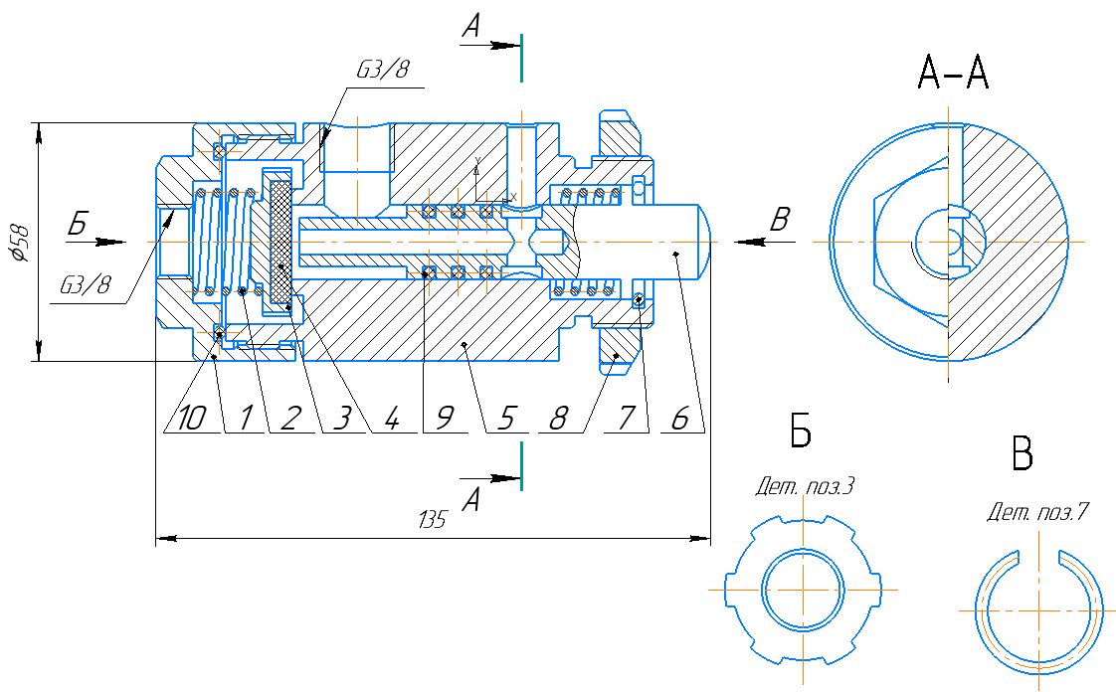

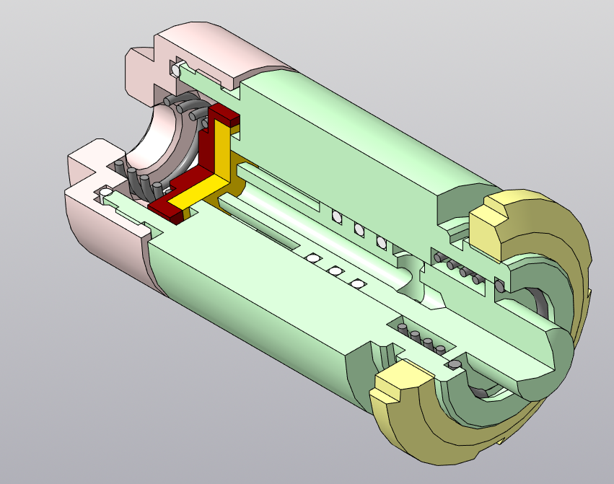

**Модуль 2. Средства автоматизации конструкторских работ в CAD-системах.**

Комплексное задание:

1. Разработать параметрическую модель детали, представленной на рисунке:

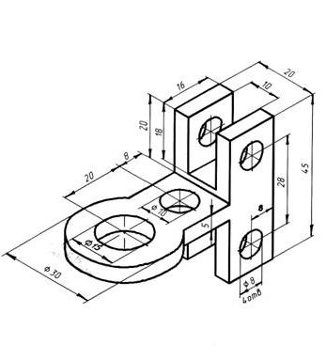

2. С помощью приложения «Валы и механические передачи» выполнить трехмерную модель вала-шестерни

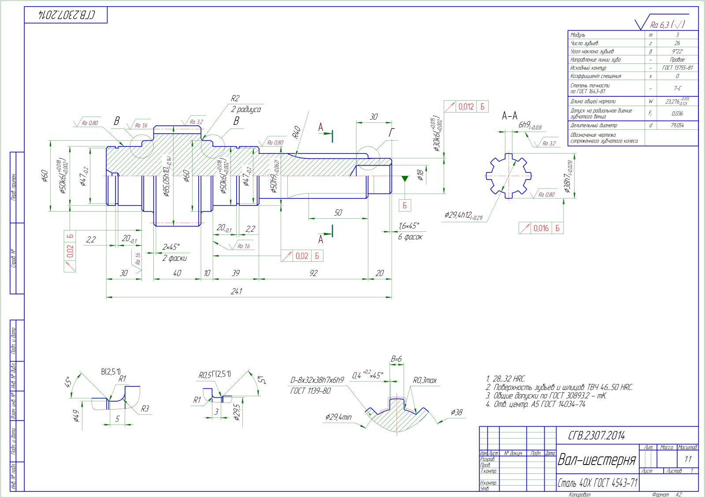

3. Построить трехмерную модель опоры в библиотеке «Металлоконструкции» в соответствии с размерами представленными в таблице

|  |  |  |  |  |  |  |
| --- | --- | --- | --- | --- | --- | --- |
| № варианта | Количество пролетов | Количество стоек* | Ширина опоры L | Высота пролета Н | Сортамент стоек | Сортамент поперечен |
| 1 | 2 | 2 | 1000 | 500 | Труба бесшовная холоднодеформированная 150×22 ГОСТ 8734-75. | профиль прямоугольный сварной 40×40×4 мм ГОСТ 30245-2003 |

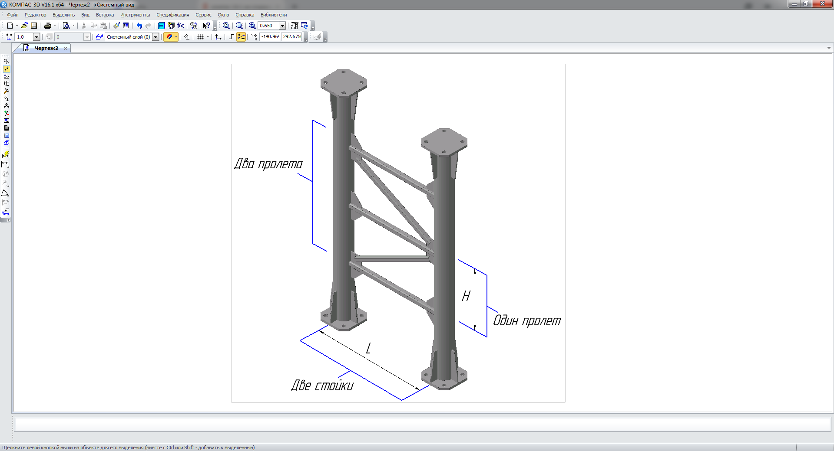

4. Построить трехмерную модель листового тела по размерам представленным на чертеже

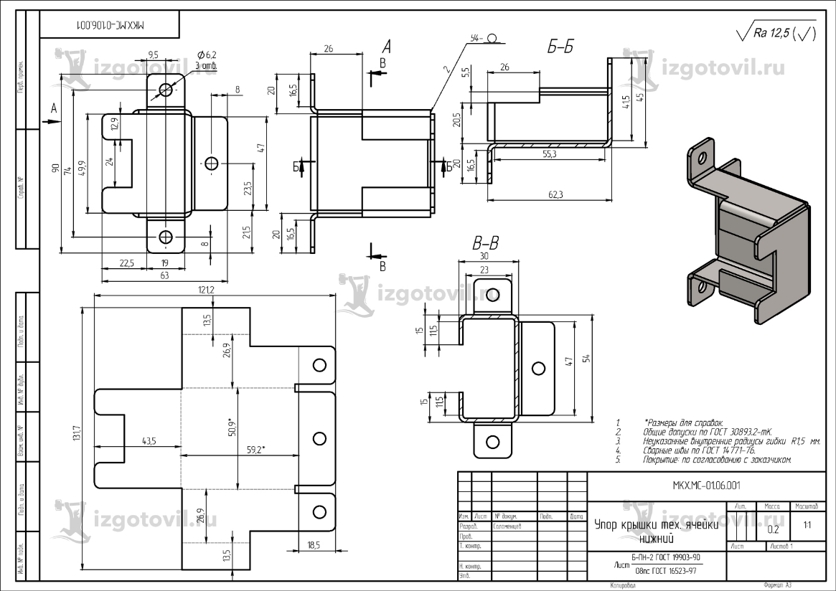

**Модуль 3. Основы рендеринга и анимирования моделей в CAD-системах.**

Выполнить анимацию сборки-разборки изделия «Съемник».

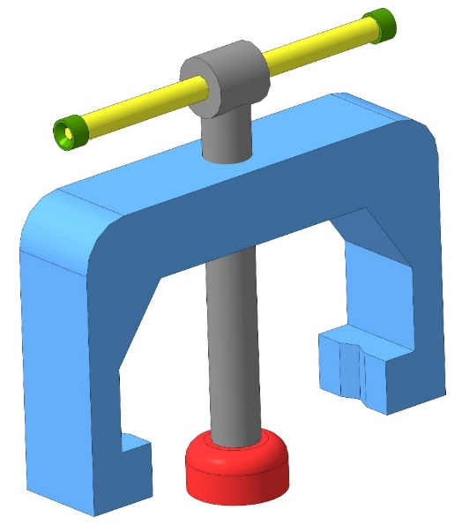

Выполнить фотореалистичное изображение изделия «Съемник»

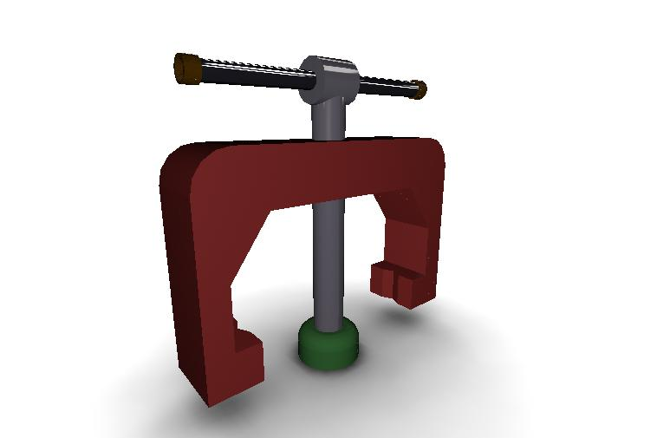

**Модуль 4. Проектирование конструкторской документации.**

По выданной 3D-модели сборки изделия «Пневмоаппарат клапанный» разработать комплект конструкторской документации (сборочный чертеж и рабочие чертежи деталей), оформленной в соответствии с требованиями ЕСКД, назначить допуски посадки, шероховатости, требования, предъявляемые к поверхностям.

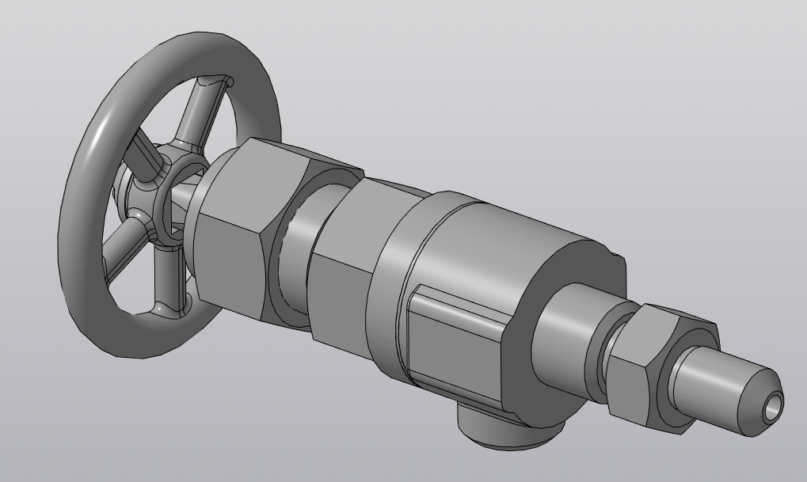

**Итоговая выпускная работа**

Участнику выдаются распечатки чертежей (или электронные файлы чертежей в формате pdf), файлы электронных моделей деталей и сборочных единиц и текстовое описание задания. Участнику необходимо разработать электронные модели требуемых деталей и сборочных единиц, построить главную сборку (механизма), создать чертежи сборочных единиц с указателями номеров позиций и спецификациями, создать чертежи требуемых деталей с указанием всех необходимых размеров, обозначений отклонений формы поверхностей. Также участнику необходимо создать фотореалистичное изображение и сохранить его в файл. Заключительным этапом выполнения задания является создание анимационного видеоролика процесса сборки или разборки изделия.

**8.4. Тесты и обучающие задачи (кейсы), иные практикоориентированные формы заданий**.

Перечень вопросов, входящих в тестирование по модулю представлен в таблице 8.1.

**8.5. Описание процедуры оценивания результатов обучения**.

Для оценки знаний, умений и навыков используется модульно-рейтинговая технология: программа разбита на 4 модуля, определены весовые коэффициенты модулей. Обучение по каждому модулю заканчивается текущей аттестацией. Обучение в целом заканчивается прохождением итогового теста и представление итогового проекта.

Итоговая оценка по курсу складывается из двух оценок (рейтинговая оценка, полученная в процессе обучения, и рейтинговая оценка, полученная на экзамене) и рассчитывается по формуле:

Рейтинговая оценка в процессе обучения складывается из рейтинговых оценок по каждому модулю программы и рассчитывается по формуле

где – весовые коэффициенты модулей (таблица 1), а – рейтинговые оценки по каждому модулю. При этом сумма весовых коэффициентов должна составлять 1.

Таблица 1 – Весовые коэффициенты модулей

|  |  |  |  |  |
| --- | --- | --- | --- | --- |
| Номер модуля | 1 | 2 | 3 | 4 |
| Весовой коэффициент | 0,25 | 0,25 | 0,25 | 0,25 |

Рейтинговая оценка на экзамене складывается из двух оценок (оценки за итоговый тест и оценки за итоговый проект) и рассчитывается по формуле:

Аналогично рассчитываемся рейтинговая оценка по каждому модулю. Для всех модулей она рассчитывается по формуле:

Для оценивания уровня сформированности компетенций используется следующая шкала, где лингвистические оценки определяются по результатам рейтинга (R) из следующих условий:

* R ≥ 85 (профессиональный уровень): «отлично»;
* 70 ≤ R < 85 (продвинутый уровень): «хорошо»;
* 50 ≤ R < 70 (базовый уровень): «удовлетворительно»;
* R < 50 (начальный уровень): «неудовлетворительно», «недостаточный уровень для освоения компетенции».

**9.Организационно-педагогические условия реализации программы**

**9.1. Кадровое обеспечение программы**

|  |  |  |  |  |  |
| --- | --- | --- | --- | --- | --- |
| **№**  **п/п** | **Фамилия, имя, отчество (при наличии)** | **Место основной работы и должность, ученая степень и ученое звание (при наличии)** | **Ссылки на веб-страницы с портфолио (при наличии)** | **Фото\*** | **Отметка о полученном согласии на обработку персональных данных** |
| 1 | Колодяжный Максим Владимирович | ПензГТУ, старший преподаватель кафедры «Технология машиностроения» | <http://www.penzgtu.ru/59/480/2825/2899/> |  | Да |

*Примечание: фото в формате jpeg прилагается

**9.2. Учебно-методическое обеспечение и информационное сопровождение**

|  |  |
| --- | --- |
| **Учебно-методические материалы** | |
| Методы, формы и технологии | Методические разработки,  материалы курса, учебная литература |
| Основная литература | Малюх В. Н. Введение в современные САПР: Курс лекций. - М.: ДМК Пресс, 2010. - 192 с.: ил.  Азбука КОМПАС-3D (V18). <https://kompas.ru/source/info_materials/2018/Azbuka_KOMPAS-3D.pdf>  Азбука КОМПАС-График. <https://kompas.ru/source/info_materials/2018/Azbuka_KOMPAS-2D.pdf>  Artisan Rendering. Система фотореалистичного рендеринга для КОМПАС‐3D. Руководство пользователя <https://kompas.ru/source/info_materials/2018/Artisan_quickstart_guide.pdf>  Интегрированная система проектирования тел вращения «Валы и механические передачи». Руководство пользователя. https://kompas.ru/source/info_materials/2014_-_03-valy-i-mechanicheskie-peredachi-rukovodstvo-polsovatelya.pdf  Единая система конструкторской документации. http://www.robot.bmstu.ru/files/GOST/gost-eskd.html  Приложение «Металлоконструкции 3D». Руководство пользователя. https://support.ascon.ru/source/info_materials/2015/Framing.pdf |
| Видеоуроки | Анимация в Компасе. <https://www.youtube.com/watch?v=sCXL-g8cGQs>  Компас 3D для начинающих. Основы. <https://www.youtube.com/watch?v=zcGwsCN5h0E>  Artisan Rendering для КОМПАС-3D. <https://www.youtube.com/watch?v=wZZ0N1J8OCU>  Валы и механические передачи 3D. https://www.youtube.com/watch?v=qsVHRep4EPc  Оборудование металлоконструкции Компас 3D. Модель турник  https://www.youtube.com/watch?v=ePClDzZQbaI  Проектируем листовое тело и делаем его развертку в Компас 3D. https://www.youtube.com/watch?v=o2IbdBvjSrI Оформление электронной модели детали. https://www.youtube.com/watch?v=YeS9WrEYCt8Видеоуроки Компас 3D. Урок 7 Параметрическая 3d модель <https://www.youtube.com/watch?v=o_9NAY1-afA> |

|  |  |
| --- | --- |
| **Информационное сопровождение** | |
| Электронные  образовательные ресурсы | Электронные  информационные ресурсы |
| Образовательный портал института дополнительного профессионального образования ПензГТУ  https://dpo.penzgtu.ru/ | Официальный сайт КОМПАС. https://kompas.ru/ |

**9.3. Материально-технические условия реализации программы**

|  |  |  |  |  |
| --- | --- | --- | --- | --- |
| **Наименование** | **Технические характеристики с необходимыми примечаниями** | **Расчет** | **На группу/**  **на 1 чел.** | **Степень необходимости (необходимо/ опционально)** |
| Системный блок (с клавиатурой и мышью) | ПК с конфигурацией: Intel Core i3, RAM 4Gb, HDD 500Gb, монитор Samsung S22D300 | 1 | на 1 чел. | необходимо |
| Монитор | С диагональю не менее 22 дюймов | 2 | на 1 чел. | необходимо |
| Программное обеспечение Компас-3D компании АСКОН | Версия не ниже 17 | 1 | на 1 чел. | необходимо |
| Программное обеспечение Acrobat Reader | Версия не ниже 10 | 1 | на 1 чел. | необходимо (для изучения электронного варианта документов) |
| Программное обеспечение Microsoft Office | Версия не ниже 2007 | 1 | на 1 чел. | необходимо (для изучения электронного варианта документов) |
| Стол офисный | 1400×600×750 | 1 | на 1 чел. | необходимо |
| Кресло офисное | 650×720×1180 (1120) | 1 | на 1 чел. | необходимо |
| Проектор с проекционным экраном либо плазменная панель для демонстрации картинки с экрана компьютера  преподавателя | Разрешение не ниже 1024х780 | 1 | на группу | необходимо |

Паспорта компетенций отражены в приложениях № 1-2 к дополнительной профессиональной программе повышения квалификации.

Авторы:

Старший преподаватель кафедры «Технология машиностроения» _____ Колодяжный М.В.

Согласовано:

Директор института ДПО ______________________________________ Хрусталькова Н.А.

Дополнительная профессиональная программа одобрена на заседании Ученого совета университета протокол № 2 от 24 сентября 2020 г.

**Приложение № 1**

**к дополнительной профессиональной программе повышения квалификации**

**ПАСПОРТ КОМПЕТЕНЦИИ**

**Дополнительная профессиональная программа**

**повышения квалификации**

**«Промышленный дизайн в системах CAD»**

**Федеральное государственное бюджетное образовательное учреждение высшего образования «Пензенский государственный технологический университет»**

|  |  |  |  |
| --- | --- | --- | --- |
| 1. | Наименование компетенции | **«Способен осуществлять компьютерное моделирование, визуализацию, презентацию модели продукта»** | |
| 2. | Указание типа компетенции | профессиональная | |
| 3. | Определение, содержание и основные сущностные характеристики компетенции | Под компетенцией понимается способность компьютерного 3D-моделирования деталей и изделий в системах автоматизированного проектирования CAD, визуализации функционирования и сборочных работ изделий, презентацию модели путем создания фотореалистичных изображений  Слушатель должен:  **знать:**   * методы и средства 3D-моделирования; * теоретические основы геометрического моделирования; * основы компьютерной графики и компьютерного моделирования.   **уметь:**   * использовать современные средства компьютерной графики и в том числе: анализировать и синтезировать пространственные объекты по чертежу детали и выполнять трёхмерное (3D) геометрическое моделирование деталей; * собирать» на компьютере 3D модель сборочной единицы из 3D моделей отдельных деталей, входящих в эту сборочную единицу; * создавать рендерные изображения и анимацию работы, сборки разборки изделия.   **владеть:**   * навыками работы в системах автоматизированного проектирования; * навыками выбора оптимального алгоритма построения 3D-модели; * навыками визуализации работы промышленного изделия с помощью средств CAD-систем * навыками презентации модели методом создания фотореалистичных изображений | |
| 4. | Дескриптор знаний, умений и навыков по уровням | Уровни сформированности компетенции обучающегося | Индикаторы |
|  | Начальный уровень  **не знает:** назначение и основные функции систем автоматизированного проектирования CAD применяемых при решении основных задач промышленного дизайна;  **не умеет:** использовать системы автоматизированного проектирования CAD при решении типовых задач промышленного дизайна  **не владеет:**  навыками использования систем автоматизированного проектирования CAD | 0 |
|  | Базовый уровень  **знает**: теоретические основы геометрического моделирования, компьютерной графики и компьютерного моделирования.  **умеет:** использовать системы автоматизированного проектирования CAD при решении большинства задач промышленного дизайна;  **владеет:** навыками использования систем автоматизированного проектирования CAD при решении прикладных задач промышленного дизайна | 1 |
|  | Продвинутый  **знает:** область применения, структуру и принципы реализации систем автоматизированного проектирования CAD при решении широкого спектра задач промышленного дизайна;  **умеет:** выбирать оптимальный алгоритм построения 3D-моделей деталей и изделий, анализировать и синтезировать пространственные объекты по чертежу детали,  **владеет:**  методологией применения систем автоматизирования CAD при решении задач промышленного дизайна; | 2 |
|  | Профессиональный  **знает:** принципы построения двухмерных эскизов и объемных операций при компьютерном моделировании изделий повышенной сложности, прикладные библиотеки и приложении, необходимых для визуализации и презентации рекламы продукта при автоматизированном проектировании в системах CAD,  **умеет:** создавать 3D модели деталей и сборок повышенной сложности, выбирать текстуры, сцены и свет при создании рендера рекламных изображений, выбирать типы движения и строить траектории при создании анимации  **владеет:** навыками полного цикла решения нестандартных задач промышленного дизайн в том числе: создания трехмерных моделей повышенной сложности, моделирования сборочных единиц в условиях неопределенности, создании анимации циклов работы изделий или его сборки-разборки, создания фотореалистичных изображений | 3 |
| 5. | Характеристика взаимосвязи данной компетенции с другими компетенциями/ необходимость владения другими компетенциями для формирования данной компетенции | -способностью использовать современные информационные технологии, прикладные программные средства при решении задач профессиональной деятельности (**ОПК-3**);  ФГОС ВО по направлению подготовки 15.03.05 «Конструкторско-технологическое обеспечение машиностроительных производств» утвержден Министерством образования и науки РФ от 11 августа 2016г. №1000 | |
| 6. | Средства и технологии оценки | Тесты, технологии электронного и дистанционного обучения. | |

**Приложение № 2**

**к дополнительной профессиональной программе повышения квалификации**

**ПАСПОРТ КОМПЕТЕНЦИИ**

**Дополнительная профессиональная программа**

**повышения квалификации**

**«Промышленный дизайн в системах CAD»**

**Федеральное государственное бюджетное образовательное учреждение высшего образования «Пензенский государственный технологический университет»**

|  |  |  |  |
| --- | --- | --- | --- |
| 1. | Наименование компетенции | **«Способен конструировать элементы продукта с учетом эргономических требований»** | |
| 2. | Указание типа компетенции | профессиональная | |
| 3. | Определение, содержание и основные сущностные характеристики компетенции | Под компетенцией понимается способность конструировать элементы продукта в системах автоматизированного проектирования CAD с использованием прикладных библиотек и приложений, и других средств автоматизации, а также разрабатывать конструкторскую документацию на элементы и сам продукт.  Слушатель должен:  **знать:**   * основы проектирования промышленных объектов; * прикладные библиотеки и функциональности систем автоматизированного проектирования, применяемых при моделировании промышленных изделий; * правила и методику выполнения чертежно-графических работ; * требования ГОСТ ЕСКД к оформлению чертежей деталей и сборочных единиц; * правила оформления спецификации на сборочную единицу;   **уметь:**   * конструировать параметрические 3D-моделей, металлоконструкций, листовых тел, механических передач с использованием профессиональных инженерных инструментов САПР * применять действующие стандарты, положения и инструкции по оформлению технической документации, * по 3D модели выполнять ассоциативный чертеж детали в соответствии с ГОСТ ЕСКД * выполнять ассоциативный чертёж сборочной единицы и спецификацию к нему.   **владеть:**   * навыками выбора наиболее рационального способа (библиотеки или функциональности САD-систем) для конструирования промышленных изделий; * навыками использования профессиональных инженерных инструментов CAD-систем; создания ассоциированных сборочных и рабочих чертежей промышленных изделий | |
| 4. | Дескриптор знаний, умений и навыков по уровням | Уровни сформированности компетенции обучающегося | Индикаторы |
|  | **Начальный уровень**  **не знает:** назначение и основные функции подсистем двухмерного проектирования в CAD  **не умеет:** использовать прикладные библиотеки и профессиональные инструменты CAD при решении типовых задач промышленного дизайна  **не владеет:** навыками профессиональных инструментов, прикладных библиотек, приложений, подсистем двухмерного проектирования в промышленном дизайне в системах CAD | 0 |
|  | **Базовый уровень**  **знает**: базовые требования единой системы конструкторской документации  **умеет:** использовать подсистемы двухмерного проектирования, профессиональные инструменты, библиотеки и приложения в CAD-системах при решении большинства задач промышленного дизайна;  **владеет:** навыками использования прикладных библиотек и приложений, при решении задач промышленного дизайна; | 1 |
|  | **Продвинутый**  **знает:** основные требования единой системы конструкторской документации  **умеет:** осуществлять конструирование продукции в соответствии с ее назначением и учетом эргономических требований  **владеет:** методологией конструирования элементов продукта промышленного дизайна с использованием профессиональных элементов, прикладных библиотек и приложений, автоматизации подготовки конструкторской документации в подсистемах двухмерного моделирования CAD | 2 |
|  | **Профессиональный**  **знает:** геометрические показатели качества конструируемых элементов продукта, основные требования единой системы конструкторской документации  **умеет:** конструировать широкий спектр промышленных изделий с заданными геометрическими показателями качества поверхностей элементов, входящих в изделие  **владеет:** навыками конструировании изделий повышенной сложности с использованием прикладных библиотек, опытом автоматизированной подготовки конструкторской документации, отличающейся высоким качеством выполнения и оформления | 3 |
| 5. | Характеристика взаимосвязи данной компетенции с другими компетенциями/ необходимость владения другими компетенциями для формирования данной компетенции | -способностью участвовать в разработке компоновочных чертежей, схем и электронных моделей изделий машиностроения, применяя средства автоматизации проектирования, с целью совершенствования, унификации, типизации и отработки на технологичность конструкций объектов машиностроительных производств (ПСК-2)  ФГОС ВО по направлению подготовки 15.03.05 «Конструкторско-технологическое обеспечение машиностроительных производств» утвержден Министерством образования и науки РФ от 11 августа 2016г. №1000 | |
| 6. | Средства и технологии оценки | Тесты, технологии электронного и дистанционного обучения. | |

**Приложение № 3**

**к дополнительной профессиональной программе повышения квалификации**

**СПИСОК ЭЛЕМЕНТОВ ОБЯЗАТЕЛЬНОГО ЦИФРОВОГО СЛЕДА**

Цифровой след образовательной активности должен включать в себя:

* 1. Детальное описание программы обучения:
     1. название программы **«Промышленный дизайн в системах CAD»**
     2. указание уровня сложности – базовый;
     3. общее описание программы:

Программа направлена на получение новой компетенции, необходимой для выполнения работ по автоматизированному проектированию трехмерных моделей промышленных изделий и конструкторской документации в системах CAD.

Программа разработана в соответствии с профессиональным стандартом «Промышленный дизайнер (эргономист)» (утвержден приказом Министерства труда и социальной защиты Российской Федерации от 18 ноября 2014 года №894н)

**Основная целью** данного вида профессиональной деятельности является создание промышленного дизайна и обеспечение эргономичности продукции

Формируемые знания и умения готовят слушателя данной образовательной программы к выполнению следующих **трудовых функций**:

А Реализация эргономических требований к продукции, создание элементов промышленного дизайна (профессиональный стандарт «Промышленный дизайнер (эргономист)» (утвержден приказом Министерства труда и социальной защиты Российской Федерации от 18 ноября 2014 года №894н).

* А/03.6 компьютерное моделирование, визуализация, презентация модели продукта
* А/04.6 конструирование элементов продукта с учетом эргономических требований

1. Использовать современные системы автоматизированного проектирования (класса CAD) для трехмерного моделирования деталей и сборочных единиц.

2. Использовать средства автоматизации конструкторских работ в CAD-системах посредством применения профессиональных библиотек и методов проектирования.

3. Осуществлять визуализацию, презентацию модели продукта с помощью создания фотореалистичных изображения и анимации моделей в CAD-системах.

4. Производить проектирование конструкторской документации в соответствии с требованиями и нормами единой системы конструкторской документации

* + 1. описание планируемых результатов обучения в разрезе ЗУН (знание/осведомленность в областях; умение/способность к деятельности; навык/использование конкретных инструментов);

В результате освоения программы слушатель должен

**знать:**

* методы и средства 3D-моделирования;
* теоретические основы геометрического моделирования;
* основы компьютерной графики и компьютерного моделирования.
* основы проектирования промышленных объектов;
* прикладные библиотеки и функциональности систем автоматизированного проектирования, применяемых при моделировании промышленных изделий
* правила и методику выполнения чертежно-графических работ;
* требования ГОСТ ЕСКД к оформлению чертежей деталей и сборочных единиц;
* правила оформления спецификации на сборочную единицу;

**уметь:**

* использовать современные средства компьютерной графики и в том числе: анализировать и синтезировать пространственные объекты по чертежу детали и выполнять трёхмерное (3D) геометрическое моделирование деталей;
* собирать» на компьютере 3D модель сборочной единицы из 3D моделей отдельных деталей, входящих в эту сборочную единицу;
* создавать рендерные изображения и анимацию работы, сборки разборки изделия.
* конструировать параметрические 3D-моделей, металлоконструкций, листовых тел, механических передач с использованием профессиональных инженерных инструментов САПР
* применять действующие стандарты, положения и инструкции по оформлению технической документации,
* по 3D модели выполнять ассоциативный чертеж детали в соответствии с ГОСТ ЕСКД
* выполнять ассоциативный чертёж сборочной единицы и спецификацию к нему.

**иметь навыки:**

* работы в системах автоматизированного проектирования;
* выбора оптимального алгоритма построения 3D-модели;
* визуализации работы промышленного изделия с помощью средств CAD-систем
* презентации модели методом создания фотореалистичных изображений
* создания ассоциированных сборочных и рабочих чертежей промышленных изделий
* выбора наиболее рационального способа (библиотеки или функциональности САD-систем) для конструирования промышленных изделий;
* использования профессиональных инженерных инструментов CAD-систем;
  1. Перечень модулей/соотносимых тематических блоков (не менее 2-х). В разрезе по каждому модулю:

**Модуль 1. Трехмерное моделирование деталей и сборочных единиц.**

**Описание:** Твердотельное моделирование деталей основными объемными операциями: операция выдавливания, операция вращения, кинематическая операция, операция по сечениям, создание сборочным единиц изделий.

**Ожидаемые образовательные результаты:**

**знать:**

* методы и средства 3D-моделирования;
* теоретические основы геометрического моделирования;

**уметь:**

* использовать современные средства компьютерной графики и в том числе: анализировать и синтезировать пространственные объекты по чертежу детали и выполнять трёхмерное (3D) геометрическое моделирование деталей;
* собирать» на компьютере 3D модель сборочной единицы из 3D моделей отдельных деталей, входящих в эту сборочную единицу;

**владеть навыками:**

* работы в системах автоматизированного проектирования;
* выбора оптимального алгоритма построения 3D-модели;

**Модуль 2.** **Средства автоматизации конструкторских работ в CAD-системах.**

**Описание:** Применение профессиональных инженерных средств, прикладных библиотек и приложений, создание параметрических трехмерных моделей.

**Ожидаемые образовательные результаты:**

**знать:**

* основы проектирования промышленных объектов;
* прикладные библиотеки и функциональности систем автоматизированного проектирования, применяемых при моделировании промышленных изделий

**уметь:**

* конструировать параметрические 3D-моделей, металлоконструкций, листовых тел, механических передач с использованием профессиональных инженерных инструментов САПР

**владеть навыками:**

* выбора наиболее рационального способа (библиотеки или функциональности САD-систем) для конструирования промышленных изделий;
* использования профессиональных инженерных инструментов CAD-систем;

**Модуль 3. Основы рендеринга и анимирования моделей в CAD-системах.**

**Описание:** Визуализация, презентация модели продукта с помощью создания фотореалистичных изображения и анимации моделей в CAD-системах.

**Ожидаемые образовательные результаты:**

**Знает:**

* основы компьютерной графики и компьютерного моделирования.

**уметь:**

* создавать рендерные изображения и анимацию работы, сборки разборки изделия.

**владеть навыками:**

* визуализации работы промышленного изделия с помощью средств CAD-систем
* презентации модели методом создания фотореалистичных изображений

**Модуль 4. Проектирование конструкторской документации.**

**Описание:** Автоматизация проектирование конструкторской документации в соответствии с требованиями и нормами единой системы конструкторской документации

**Ожидаемые образовательные результаты:**

**знать:**

* правила и методику выполнения чертежно-графических работ;
* требования ГОСТ ЕСКД к оформлению чертежей деталей и сборочных единиц;
* правила оформления спецификации на сборочную единицу;

**уметь:**

* применять действующие стандарты, положения и инструкции по оформлению технической документации,
* по 3D модели выполнять ассоциативный чертеж детали в соответствии с ГОСТ ЕСКД
* выполнять ассоциативный чертёж сборочной единицы и спецификацию к нему.

**владеть навыками:**

* создания ассоциированных сборочных и рабочих чертежей промышленных изделий

**Описание деятельности по каждому модулю**

|  |  |  |  |  |
| --- | --- | --- | --- | --- |
| **№** | **Номер темы/модуля** | **Постановка задачи** | **Предполагаемый результат деятельности (практические работы)** | **Предполагаемая форма результата деятельности** |
| **1** | **Трехмерное моделирование деталей и сборочных единиц** | | | |
| **1.1** | Твердотельное моделирование деталей | Создание 3D-моделей операцией выдавливания | Моделирование детали «Вилка» с использованием операции выдавливания, вырезания, построения скруглений, фасок и отверстий, а также создание массивов. | Файл 3D-детали в формате m3d |
| Создание 3D-моделей операцией вращения | Моделирование детали «Вкладыш» с применением операций вращения и вырезания вращением | Файл 3D-детали в формате m3d |
| Создание 3D-моделей операцией по сечениям | Моделирование детали «Лопасть» должна быть произведена как два кинематических элемента, построенных перемещением эскизов вдоль пространственных кривых – спиралей. | Файл 3D-детали в формате m3d |
| Создание 3D-моделей кинематической операцией | Моделирование детали «Молоток» необходимо произвести путем соединения нескольких поперечных сечений с помощью объемной операции по сечениям | Файл 3D-детали в формате m3d |
| **1.2** | Моделирование сборочных единиц | Моделирование сборочных единиц методом «снизу-вверх» | Сборка строится методом «снизу-вверх» с размещением заранее созданных компонентов путем наложения на них пространственных ограничений взаиморасположения: соосность, совпадение, параллельность, на расстоянии. | Файлы 3D-деталей в формате m3d, файл сборки в формате a3d |
| Моделирование сборочных единиц методом «сверху-вниз» | Моделирование сборочной единицы «Фланцевое соединение» методом «сверху-вниз» при котором ответные детали необходимо проектировать по месту с применением функции проецирование объекта при построении эскизов | Файлы 3D-деталей в формате m3d, файл сборки в формате a3d |
| Создание спецификации по сборочной единице | Создании ассоциированной спецификации по сборочной единице в автоматизированном режиме с последующим ее редактированием (добавлением раздела «Документация») | Файл спецификации в формате spw |
| **2** | **Средства автоматизации конструкторских работ в CAD-системах** | | | |
| **2.1** | Параметризация как средство автоматизации моделирования | Создание параметрических моделей | На примере детали корпус необходимо создать параметрическую модель, произвести геометрическую и размерную параметризацию эскизов с учетом правильности перестроения и наиболее рациональной последовательности создания трехмерной модели | Файл 3D-детали в формате m3d |
| Создание электронной модели изделия | На примере детали корпус необходимо произвести создание производных размеров эскиза и объемной геометрии, выполнить их рациональное размещение в пространстве, проставить требуемые показатели качества поверхностей (базы, отклонения допусков форм и расположения поверхностей, шероховатости, знак маркировки) | Файл 3D-детали в формате m3d |
| **2.2** | Моделирование валов и механических передач с использованием прикладных библиотек | Построение ступеней внешнего и внутреннего контуров | Моделирование вала, состоящего из пяти внешних ступеней (цилиндрической, конической, квадрата, шестигранника и сферы) и четырёх внутренних ступеней (квадрат, глухое отверстие, центровое отверстие, коническая ступень) и генерация твердотельной модели | Файл 3D-детали в формате m3d |
| Моделирование шлицев и шпоночного паза | Моделирование вала, состоящего из трех внешних ступеней конической, цилиндрической и шестигранника с дополнительными построениями (шпоночный паз на конической поверхности, шлицы на цилиндрической поверхности) и генерация твердотельной модели | Файл 3D-детали в формате m3d |
| Моделирование валов с дополнительными конструктивными элементами | Моделирование простого вала с дополнительными элементами на ступенях: канавка, подшипник, стопорное кольцо, лыска, кольцевые пазы с генерацией твердотельной модели | Файл 3D-детали в формате m3d |
| Моделирование зубчатых цилиндрических передач | Моделирование шестерни и зубчатого колеса из одного зацепления с применением геометрического расчёта, расчета на прочность, долговечность и с построением дополнительных элементов (таблица параметров, профиль зубьев, профиль шестерни) | Файл 3D-детали в формате m3d |
| **2.3** | Моделирование металлоконструкций и листовых тел | Моделирование металлоконструкций | Моделирование опоры с помощью панели металлоконструкции с последующим алгоритмом: создание трехмерного каркаса, присвоение профиля образующим, изменение длины профилей, разделка профилей, вставка косынок, пластин. | Файл сборки в формате a3d |
| Моделирование листового тела | Моделирование корпуса щитка электротехнического устройства листовой деталью с использованием команд листовое тело, сгиб по эскизу, отверстие в листовом теле, подсечка, закрытая и открытая штамповка, жалюзи. В завершении работы необходимо выполнить развертку модели. | Файл 3D-детали в формате m3d |
| **3** | **Основы рендеринга и анимирования моделей в CAD-системах** | | | |
| **3.1** | Рендеринг как средство визуализации продукта | Создание фотореалистического изображения | Создание фотореалистичного изображения с назначением параметров материала, света, выбора сцены, композиции, типа объектива и заданием параметров финального изображения. | Файлы изображения в формате JPEG |
| **3.2** | Создание анимации сборочных изделий | Создание анимации сборочных изделий | Моделирование анимации процесса сборки-разборки изделия с выбором параметров перемещения и вращения компонентов. | Файлы 3D-деталей в формате m3d, файл сборки в формате a3d  видеоролик в формате avi,  файл анимации в формате xml |
| **4** | **Проектирование конструкторской документации** | | | |
| **4.1** | Требования к оформлению конструкторской документации. Стандарт ЕСКД | Построение чертежей в ручном режиме | Ручное проектирование чертежей в CAD системах с использованием геометрических примитивов (отрезки, точки, линии, фигуры и т.д.) с последующим оформлением в соответствии с требованиями ЕСКД. | Файл 2D-чертежа в формате cdw |
| **4.2** | Автоматизация построения чертежей | Создание ассоциативных сборочных чертежей | Автоматизированное проектирование сборочных чертежей в CAD системах с созданием необходимых видов, сечений, выносных элементов и т.д., простановкой позиций, габаритных присоединительных и посадочных размеров. | Файл 2D-чертежа в формате cdw |
| Создание ассоциативных рабочих чертежей | Автоматизированное проектирование рабочих чертежей в CAD системах с созданием необходимых видов, сечений, выносных элементов и т.д., простановкой размеров, баз, квалитетов, шероховатостей и т.д. | Файл 2D-чертежа в формате cdw |

**Перечень инструментов, необходимых для реализации деятельности**

|  |  |  |  |  |
| --- | --- | --- | --- | --- |
| **Наименование** | **Технические характеристики с необходимыми примечаниями** | **Расчет** | **На группу/**  **на 1 чел.** | **Степень необходимости (необходимо/ опционально)** |
| Системный блок (с клавиатурой и мышью) | Параметры не хуже: процессор х86-64, 3.0 ГГц или выше/DDR-3 8 GB/HDD или SSD 500Gb, видеокарта c 4 ГБ памяти. | 1 | на 1 чел. | необходимо |
| Монитор | С диагональю не менее 22 дюймов | 2 | на 1 чел. | необходимо |
| Программное обеспечение Компас-3D компании АСКОН | Версия не ниже 17 | 1 | на 1 чел. | необходимо |
| Программное обеспечение Acrobat Reader |  | 1 | на 1 чел. | необходимо (для изучения электронного варианта документов) |
| Программное обеспечение Microsoft Office |  | 1 | на 1 чел. | необходимо (для изучения электронного варианта документов) |
| Стол офисный | 1400×600×750 | 1 | на 1 чел. | необходимо |
| Кресло офисное | 650×720×1180 (1120) | 1 | на 1 чел. | необходимо |
| Проектор с проекционным экраном либо плазменная панель для демонстрации картинки с экрана компьютера  преподавателя |  | 1 | на группу | необходимо |
| МФУ | Формата А4 или А3, монохром или цветной | 1 | на группу | необходимо |
| Бумага формата А4 или А3 (в зависимости от модели МФУ) |  | - | на 1 чел. | опционально |

**Критерии оценки деятельности**

|  |  |  |  |
| --- | --- | --- | --- |
| Критерий: балл | | | |
| Показан ***профессиональный уровень*** теоретических ***знаний***, выполненная работа соответствует заданию в полном объеме:  , | Показан ***продвинутый уровень*** теоретических ***знаний***, работа выполнена достаточно полно, без существенных замечаний:  от до , | Показан ***базовый уровень*** теоретических ***знаний***, служащий основой для понимания учебного материала, работа выполнена с замечаниями, ошибки исправляются после наводящих вопросов преподавателя:  от до , | Показан ***начальный уровень*** теоретических***знаний***, выполненная работа не соответствует заданию или допущены существенные ошибки при выполнении задания:  < , |
| в полном объеме продемонстрированы практические ***умения*** при выполнении задания:  , | продемонстрированы практические ***умения*** при выполнении задания с использованием базовых технологических приёмов:  от до , | продемонстрированы практические ***умения*** при выполнении задания с использованием отдельных технологических приёмов:  от до , | продемонстрированы недостаточные ***умения*** по использованию технологических приёмов:  < , |
| в полном объеме продемонстрированы ***навыки*** работы в системах автоматизированного проектирования CAD, оформление конструкторской документации, необходимые для выполнения задания:  , | продемонстрированы ***навыки*** работы в системах автоматизированного проектирования CAD, оформление конструкторской документации, необходимые для выполнения типовых задач:  от до , | продемонстрированы основные ***навыки*** работы в системах автоматизированного проектирования CAD, оформление конструкторской документации, необходимые для выполнения типовых задач:  от до , | продемонстрировано отсутствие ***навыков*** работы в системах автоматизированного проектирования CAD, оформление конструкторской документации,  < , |
| что ***достаточно для формирования компетенций*** в соответствии с рабочей программой | что ***достаточно для формирования компетенций*** в соответствии с рабочей программой | что ***достаточно для формирования компетенций*** в соответствии с рабочей программой | что ***недостаточно для формирования компетенций*** в соответствии с рабочей программой |

Характер деятельности – индивидуальный.

* 1. **Описание входной/итоговой диагностики участников - измерение соответствующих программе компетенций участников перед началом и по завершении обучения:**
     1. **Входная диагностики осуществляется в виде онлайн-теста**

|  |  |
| --- | --- |
| **№ модуля** | **Вопросы входного тестирования** |
| **1.1** | 1. Объемное цифровое изображение необходимого объекта называется  **3D-моделью**  2D-моделью  Сборкой  Деталью  2. Выберите наиболее рациональную формообразующую операцию для построения детали, представленной на рисунке:    **элемент выдавливания**  элемент вращения  элемент по траектории  элемент по сечениям  3 Выберите наиболее рациональную формообразующую операцию для построения детали, представленной на рисунке:    элемент выдавливания  **элемент вращения**  элемент по траектории  элемент по сечениям  4 Выберите наиболее рациональную формообразующую операцию для построения детали, представленной на рисунке:    элемент выдавливания  элемент вращения  **элемент по траектории**  элемент по сечениям  5 Выберите наиболее рациональный способ объемной геометрии для построения детали, представленной на рисунке:  **http://veselowa.ru/wp-content/uploads/2014/07/skrugleniya-reber.png**  Операция выдавливания  Операция вращения  Кинематическая операция  **Операция по сечениям** |
| **1.2** | 1. Методом проектирования, которым удобнее воспользоваться при создании сборки, компоненты которой уже готовы, и их необходимо только пространственно сориентировать, является:  Сверху-вниз  **Снизу-вверх**  Твердотельным  Каркасным  2. Подход, при котором модели всех деталей разрабатываются в контексте одной сборки, то есть на основе геометрических элементов других деталей называется  **Сверху-вниз**  Снизу-вверх  Твердотельным  Каркасным  3. Не окончательное изделие, состоящее из нескольких деталей, соединяемых в процессе изготовления между собой в одну общую конструкцию, называется:  **Сборочная единица**  Комплекс  Сборка  Промышленное изделие  4. Что из нижеперечисленного не является сборочной единицей:  **Гладкий вал (из однородного материала)**  Редуктор  Корпус редуктора  Автомобиль |
| **2.1** | 1. Отличие параметрического изображения от обычного состоит в том, что в нем хранится информация не только о расположении и характеристиках геометрических объектов, но и о ….  **взаимосвязях между объектами и наложенных на них ограничениях**  размерах  массе  типах линии  2. Зависимость между параметрами отдельного объ­екта или равенство параметра объекта константе называется  **ограничением**  переменной  параметризацией  функцией  3. Не предусмотрена возможность параметризации некоторых сложных объектов  Окружности  Отрезка  Прямоугольника  **Кривой Безье**  4. Назовите главное преимущество параметризованного объекта  **возможность быстрого изменения формы, дающее возможность просмотреть множество вариантов в короткий срок**  простота построения модели  малый размер файла объекта  удобное визуальное восприятие  5. Режим создания и редактирования геоме­трических объектов и объектов оформления, в котором параметрические связи и огра­ничения накладываются автоматически называется  **параметрическим**  автоматическим  интерактивным  твердотельным |
| **2.2** | 1. С помощью библиотеки «Валы и механические передачи 2D» нельзя смоделировать детали типа:  валов  втулок  **корпусов**  **станин**  2. Вариант отрисовки модели в библиотеке «Валы и механические передачи 2D», при котором отсутствует окно «Внутренний контур»:  в разрезе  **без разреза**  в полуразрезе  во всех перечисленных  3. Библиотека «Валы и механические передачи 2D» в КОМПАС 3D находится в подбиблиотеке:  **механика**  оборудование  расчет и построение  оснастка и инструмент  4. Для построения шестигранника в библиотеке «Валы и механические передачи 2D» КОМПАС 3D необходимо задать геометрические размеры:  **длина**  диаметр левого торца  диаметр правого торца  диаметр  сторона квадрата  **размер под ключ**  5. Для построения квадрата в библиотеке «Валы и механические передачи 2D» КОМПАС 3D необходимо задать геометрические размеры:  **длина**  диаметр левого торца  диаметр правого торца  диаметр  **сторона квадрата**  размер под ключ |
| **2.3** | 1. На иллюстации представлено:    угловая разделка профилей  стыковаяразделка профилей  специальная разделка профилей  **профили без разделки**  2. На иллюстации представлена _____________ разделка профилей:    **угловая**  стыковая  специальная  прямая  3. На иллюстации представлена _____________ разделка профилей:    угловая  **стыковая**  специальная  прямая  4. Конструкцию, представленную на рисунке, удобнее выполнить в КОМПАС 3D с помощью библиотеки:    **Металлоконструкции**  Трубопроводы  Валы и механические передачи  Листовое тело  5. Деталь, представленную на рисунке, удобнее выполнить в КОМПАС 3Dметодом:  skoba  **моделирования листового тела**  металлоконструкцией  твердотельным моделированием  вставить из библиотеки |
| **3.1** | 1. Термин в компьютерной графике, обозначающий процесс получения изображения по модели с помощью компьютерной программы  **Рендеринг**  Анимация  Параметризация  Моделирование  2. Как зависит скорость рендера от производительности видеокарты:  Не зависит  **Прямо пропорционально**  Обратно пропорционально  3. Изображение, созданное в реальном времени с помощью аппаратного обеспечения или постепенно программным обеспечением называется  **рендер**  анимация  модель  фотография |
| **3.2** | 1. Для каких целей предназначена анимация:  **имитирование процессов сборки-разборки изделий**  **имитирование движений различных машин**  **создание видеороликов, демонстрирующих работу еще не существующих устройств**  для разработки конструкторской документации  2. Что является результатом выполнения анимации:  **Видеоролик**  Чертеж  3D-модель  Спецификация |
| **4.1** | 1. Комплекс стандартов, устанавливающих взаимосвязанные нормы и правила по разработке, оформлению и обращению конструкторской документации, разрабатываемой и применяемой на всех стадиях жизненного цикла изделия (при проектировании, изготовлении, эксплуатации, ремонте и др) называется:  **ЕСКД**  ГОСТ  ТУ  ОСТ  2. Изделие, изготовленное из однородного по наименованию и марке материала, без применения сборочных операций, называется  **Деталь**  Сборочная единица  Комплекс  Комплект  3. В графах 1, 2, 3, 9 указывается информация:    **1 - наименование изделия, 2 - обозначение документа, 3 - обозначение материала детали, 9 - наименование или различительный индекс предприятия**  1 - наименование или различительный индекс предприятия, 2 - наименование изделия, 3 - обозначение документа детали, 9 - обозначение материала  1 - обозначение документа детали, 2 - наименование или различительный индекс предприятия, 3 - наименование изделия, 9 - обозначение материала  1 - масса изделия, 2 - литера, присвоенная документу, 3 - порядковый номер листа, 9 - общее количество листов документа  4. Формат А1 имеет размеры сторон (мм):  841х1189  **594х841**  420х594  297х420  5. Отношение линейного размера отрезка на чертеже к соответствующему линейному размеру того же отрезка в натуре называется:  **масштаб**  уточнение  натуральная величина  пропорция  6. Масштаб изображения не входящий ГОСТированный ряд  1:2  2,5:1  1:4  **3:1** |
| **4.2** | 1. Конструкторский документ, содержащий изображениедеталии другие данные, необходимые для ее изготовления и контроля называется:  **Чертежом**  Моделью  Спецификацией  Сборкой  2. Перечислите методы создания чертежей в CAD-системах:  **Интерактивный режим**  **Автоматическое генерирование**  Генеративный тип  Метод «снизу-вверх»  3. Какое расширение в системе КОМПАС 3D имеет чертеж  **cdw**  m3d  a3d  frw  4. Документ КОМПАС-3D отличающегося от *чертежа* отсутствием элементов оформления называется  **Фрагментом**  Спецификацией  Листом  Деталью |

* + 1. **Выходная диагностики осуществляется в два этапа: онлайн-тестирования и выполнение итоговой выпускной работы**

**Вопросы итогового тестирования**

|  |  |
| --- | --- |
| **№ модуля** | **Вопросы итогового тестирования** |
| **1.1** | 1 Геометрический объект представленный на рисунке называется:    **эскиз**  пространственная кривая  тело  поверхность  2 Для построения, представленного на рисунке, необходимо выбрать тип массива:    по сетке  по таблице  **зеркальный**  по концентрической сетке  3 При построении элементов выдавливания кнопка  в группе способ на Панели параметров означает  **на расстояние**  через все  до объекта  до ближайшей поверхности  4. Пиктограмма  на панели Массив, копирование называется  **Зеркальный массив**  Массив по концентрической сетке  Массив по точкам  Массив по сетке  5. Для построения лопасти кинематической операцией эскизом и пространственной кривой должны являться    **Прямоугольник и спираль**  Окружность и отрезок  Окружности разных диаметров  Отрезок и осевая линия |
| **1.2** | 1. Кнопка  на панели Размещение компонентов при моделировании сборок в Компас 3D позволяет создать _______________ объектов:  соосность  **совпадение**  параллельность  перпендикулярность  2. Кнопка  на панели Размещение компонентов при моделировании сборок в Компас 3D позволяет создать _______________ объектов:  соосность  совпадение  **параллельность**  перпендикулярность  3. Параметрическая связь между гранями, ребрами, вершинами, плоскостями или осями разных компонентов сборки называется:  **сопряжение**  параметризация  совпадение  ассоциативность  4. Кнопка  на панели Размещение компонентов при моделировании сборок в Компас 3D позволяет создать _______________ объектов:  **соосность**  совпадение  параллельность  перпендикулярность |
| **2.1** | 1. Пиктограмма  на панели параметризации в КОМПАС-3Dвызывает команду:  параметризовать объекты  **отображать ограничения**  отображать степени свободы  показать/удалить ограничения  удалить все ограничения  2. Пиктограмма  на панели параметризации в КОМПАС-3Dвызывает команду:  параметризовать объекты  отображать ограничения  **отображать степени свободы**  показать/удалить ограничения  удалить все ограничения  3. Пиктограмма  на панели параметризации в КОМПАС-3Dвызывает команду:  параметризовать объекты  отображать ограничения  отображать степени свободы  **показать/удалить ограничения**  удалить все ограничения  4. Пиктограмма  на панели параметризации в КОМПАС-3Dвызывает команду:  параметризовать объекты  отображать ограничения  отображать степени свободы  показать/удалить ограничения  **удалить все ограничения**  5. Пиктограмма  на панели параметризации в КОМПАС-3Dвызывает команду:  выровнять точки по вертикали  выровнять точки по горизонтали  объединить точки  точка на середине кривой  точка на кривой  **симметрия двух точек** |
| **2.2** | 1. На рисунке представлен тип отрисовки модели в системе «Валы и механические передачи 2D» КОМПАС 3D:    в разрезе  без разреза  **в полуразрезе**  в четвертьразрезе  2. Для генерации 3D-модели в системе «Валы и механические передачи 2D» КОМПАС 3D в группе команд  («Обновить, показать, перестроить») панели управления необходимо выбрать команду:  -верно        3. Пиктограммав группе команд  («Элементы механических передач») инструментальной панели внешнего контура в системе «Валы и механические передачи 2D» КОМПАС 3D позволяет произвести построение:  **цилиндрической шестерни**  шестерни конической  зубчатой рейки  червячного колеса  4. Пиктограммав группе команд  («Дополнительные элементы ступеней») инструментальной панели внешнего контура в системе «Валы и механические передачи 2D» КОМПАС 3D позволяет произвести построение:  канавок  резьбы  **шлицев**  шпоночных пазов  5. Пиктограммав группе команд  («Дополнительные элементы ступеней») инструментальной панели внешнего контура в системе «Валы и механические передачи 2D» КОМПАС 3D позволяет произвести построение:  торцевых пазов  кольцевых отверстий  **таблицы параметров**  измерительного сечения |
| **2.3** | 1. Пиктограмма  на панели «Металлоконструкции» КОМПАС 3D позволяет построить:  **пластину**  ребро жесткости  фаску  паз  группу отверстий  2. Пиктограмма  на панели «Металлоконструкции» КОМПАС 3D позволяет:  копировать в точки  **вставить сечение профиля из каталога**  просмотреть конфигруацию  вызвать справку  3. Для отсечения или удлинения профиля в КОМПАС 3D на панели «Металлоконструкции» необходимо выбрать команду:      - верно    4. Пиктограмма  на панели «Элементы листового тела» в КОМПАС-3D означает:  отверстие в листовом теле  вырез в листовом теле  пластина  **замыкание углов**  5. Пиктограмма  на панели «Элементы листового тела» в КОМПАС-3D означает:  открытая штамповка  закрытая штамповка  жалюзи  **буртик** |
| **3.1** | 1. Для хранения всей необходимой информации в сцене (о материале, фоне, источнике освещения, местоположении камеры и размере модели) при создании фотореалистичных изображений используются такая функция как:  **снэпшот**  текстура  рендер  панель управления  2. Приложение ArtisanRendering содержит типы моделей САПР:  **изделие**  **архитектура**  деталь  сборка  3. Полное описание свойств поверхности с отражающей способностью, цветом и определенной рельефностью определяется  **материалом**  фактурой  фоном  снэпшотом |
| **3.2** | 1. Библиотека анимация работает только с документами системы  Деталь  Чертеж  **Сборка**  Спецификация  2. Для того, чтобы начать работу с библиотекой Анимация, необходимо собрать сборку таким образом, чтобы:  **исключить сопряжения, мешающие перемещению ее компонентов**  ориентация изометрии отображала наибольшее количество элементов  она была полностью определена и содержала все необходимые сопряжения |
| **4.1** | 1. Минимальные расстояния между параллельными размерными линиями по ГОСТ 2.307-68 должны быть  3 мм  5 мм  **7 мм**  10 мм  2. Минимальные расстояния между размерной и линией контура по ГОСТ 2.307-68 должны быть:  7 мм  **10 мм**  12 мм  15 мм  3. Значком  по ГОСТ 2.308-79 обозначается допуск расположения:  **параллельности**  перпендикулярности  наклона  соосности  4. Значком  по ГОСТ 2.308-79 обозначается допуск расположения:  параллельности  перпендикулярности  наклона  **соосности**  5. На рисунке представлено обозначение    **базы**  допуска формы  квалитета  шероховатости  6. На рисунке представлен знак:    **маркирования**  клеймения  базы  позиции  7. При выполнении чертежа на двух и более листах текстовую часть (технические требования) помещают:  **только на первом листе независимо от того, на ка­ких листах находятся изображения**  на том листе где находится изображение к которому принадлежат надписи  на втором листе  на последнем листе в документе  8. На рисунке представлено графическое обозначение материалов в разрезе или сечении:    **Металлы и твердые сплавы**  Древесина  Стекло и другие светопрозрачные материалы  Камень естественный |
| **4.2** | 1. Пиктограмма  на панели Виды в КОМПАС-3D позволяет создавать  **местный разрез**  местный вид  выносной элемент  новый вид  2. Пиктограмма  на панели Виды в КОМПАС-3D позволяет создавать  местный разрез  местный вид  **выносной элемент**  новый вид  3. Пиктограмма  на панели Обозначения позволяет проставлять:  **Базу**  Допуск формы  Шероховатость  Знак маркировки  4. Пиктограмма  на панели Обозначенияпозволяет проставлять:  Базу  **Допуск формы**  Шероховатость  Знак маркировки  5. Пиктограмма  на панели Обозначения позволяет проставлять:  Базу  Допуск формы  Шероховатость  **Знак маркировки** |

**Задание на итоговую выпускную работу**

Участнику выдаются распечатки чертежей (или электронные файлы чертежей в формате pdf), файлы электронных моделей деталей и сборочных единиц и текстовое описание задания. Участнику необходимо разработать электронные модели требуемых деталей и сборочных единиц, построить главную сборку (механизма), создать чертежи сборочных единиц с указателями номеров позиций и спецификациями, создать чертежи требуемых деталей с указанием всех необходимых размеров, обозначений отклонений формы поверхностей. Также участнику необходимо создать фотореалистичное изображение и сохранить его в файл. Заключительным этапом выполнения задания является создание анимационного видеоролика процесса сборки или разборки изделия.

**Описание критериев и системы оценки результатов входной/выходной диагностики Процедура оценивания**

**(проверка составляющих компетенции «Знания», «Умения», «Навыки»)**

***При входном тестировании оценивается только результаты тестирования***

|  |  |  |  |  |
| --- | --- | --- | --- | --- |
| Показатель () | Критерий | | | |
| Балл | | | |
| Показан ***профессиональный уровень*** теоретических ***знаний***, грамотно и аргументированно сформулированы ответы на вопросы; продемонстрированы ***умения*** использовать функционала CAD-систем для решения практических задач; продемонстрированы ***навыки*** работы в системах автоматизированного проектирования CAD  что ***достаточно для формирования компетенций*** в соответствии с рабочей программой | Показан ***продвинутый уровень*** теоретических ***знаний***, достаточно полно, без существенных замечаний, изложены ответы на вопросы; продемонстрированы ***умения*** функционала CAD-систем для решения практических задач;  продемонстрированы ***навыки*** работы в системах автоматизированного проектирования CAD  что ***достаточно для формирования компетенций*** в соответствии с рабочей программой | Показан ***базовый уровень*** теоретических ***знаний***, служащий основой для понимания учебного материала курса, ошибки исправляются после наводящих вопросов преподавателя, продемонстрированы ***умения*** использовать базовый функционал CAD-систем для решения практических задач; продемонстрированы основные ***навыки*** работы в системах автоматизированного CAD  что ***достаточно для формирования компетенций*** в соответствии с рабочей программой | Показан ***начальный уровень*** теоретических***знаний***, допущены существенные ошибки при выполнении практического задания, даны неверные ответы на дополнительные вопросы; продемонстрированы недостаточные ***умения*** использовать базовый функционал CAD-систем для решения практических задач; продемонстрировано отсутствие ***навыков*** работы в системах автоматизированного проектирования CAD  что ***недостаточно для формирования компетенций*** в соответствии с рабочей программой |
| от 85 до 100 | от 70 до 85 | от 50 до 70 | < 50 |
| Результаты итогового тестирования: |  |  |  |  |
| Итоговая выпускная работа | | | | |
| Создание трехмерных моделей детали по представленным чертежам: |  |  |  |  |
| Создание трехмерной модели сборочной единицы по представленным чертежам: |  |  |  |  |
| Создание презентационного материала: |  |  |  |  |
| Создание анимационного ролика сборки разборки изделия |  |  |  |  |
| Создание чертежа сборочной единицы и рабочего чертежа детали |  |  |  |  |
| Общий балл : |  | | | |

* + 1. **Образ результата входной/выходной диагностики.**

Результат входной диагностики хранится в виде теста на образовательном портале дополнительного профессионального образования ПензГТУ.

Выходная диагностика имеет две формы отчетности – результат тестирования и папка с файлами итоговой выпускной работы, также хранящейся на образовательном портале.

* + 1. **Валидность контрольно-измерительного материала обусловлена следующими факторами:**

1. Входной тест перекрывает все модули курса, но имеет характер базовых вопросов формируемых компетенций

2. Выходной тест имеет повышенную сложность и дает возможность оценить уровень подготовки слушателя от начального до профессионального.

3. Итоговая выпускная работа включает в себя комплекс заданий, рассматриваемых во всех модулях курса и дает возможность оценить уровень сформированности компетенций у слушателя от начального до профессионального.

**Приложение № 4**

**к дополнительной профессиональной программе повышения квалификации**

**СЦЕНАРИИ ПРОФЕССИОНАЛЬНОЙ ТРАЕКТОРИИ ГРАЖДАН**

|  |  |
| --- | --- |
| **Цели получения персонального цифрового сертификата** | |
| **текущий статус** | **цель** |
| **Трудоустройство** | |
| состоящий на учете в Центре занятости | трудоустроенный, самозанятый (фриланс), ИП/бизнесмен |
| безработный |
| безработный по состоянию здоровья |
| **Развитие компетенций в текущей сфере занятости** | |
| работающий по найму в организации, на предприятии | сохранение текущего рабочего места |
| работающий по найму в организации, на предприятии | развитие профессиональных качеств |
| работающий по найму в организации, на предприятии | повышение заработной платы |
| работающий по найму в организации, на предприятии | смена работы без изменения сферы профессиональной деятельности |
| временно отсутствующий на рабочем месте (декрет, отпуск по уходу за ребенком и др.) | повышение уровня дохода |
| временно отсутствующий на рабочем месте (декрет, отпуск по уходу за ребенком и др.) | сохранение и развитие квалификации |
| **Переход в новую сферу занятости** | |
| освоение новой сферы занятости | самозанятый, ИП/бизнесмен, расширение кругозора |
| освоение смежных профессиональных областей | повышение уровня дохода, расширение профессиональной деятельности |